**OUTLINE**

一、HTML & CSS学习笔记 2

二、Linux服务器（安装、配置、使用） 53

三、JavaScript 73

四、Git学习笔记 81

五、Photoshop学习笔记 97

六、数据库 106

七、PHP 112

八、数据包前端加密和后端加密的优缺点 115

九、华为软开云项目管理_feature&Story等概念 117

十、React学习笔记 124

# 一、HTML & CSS学习笔记

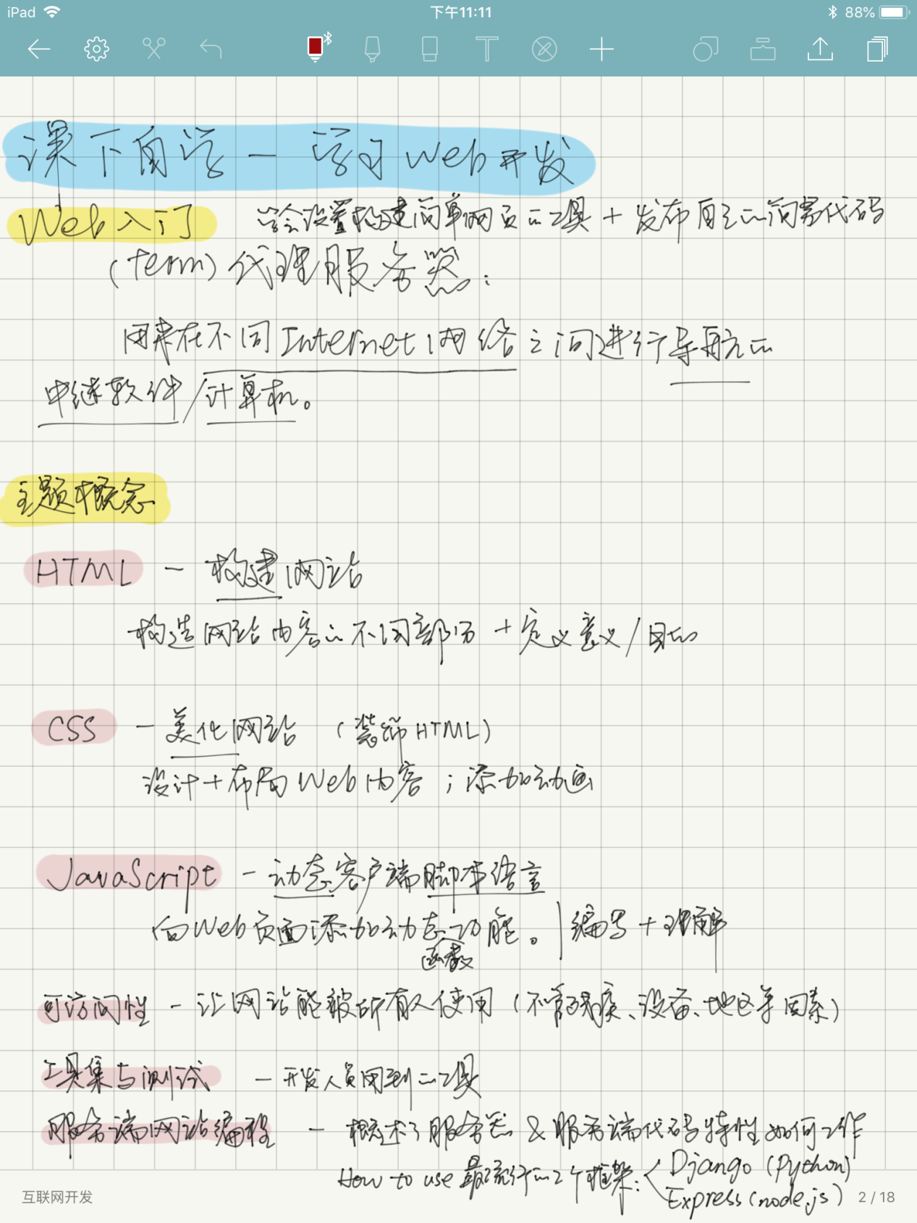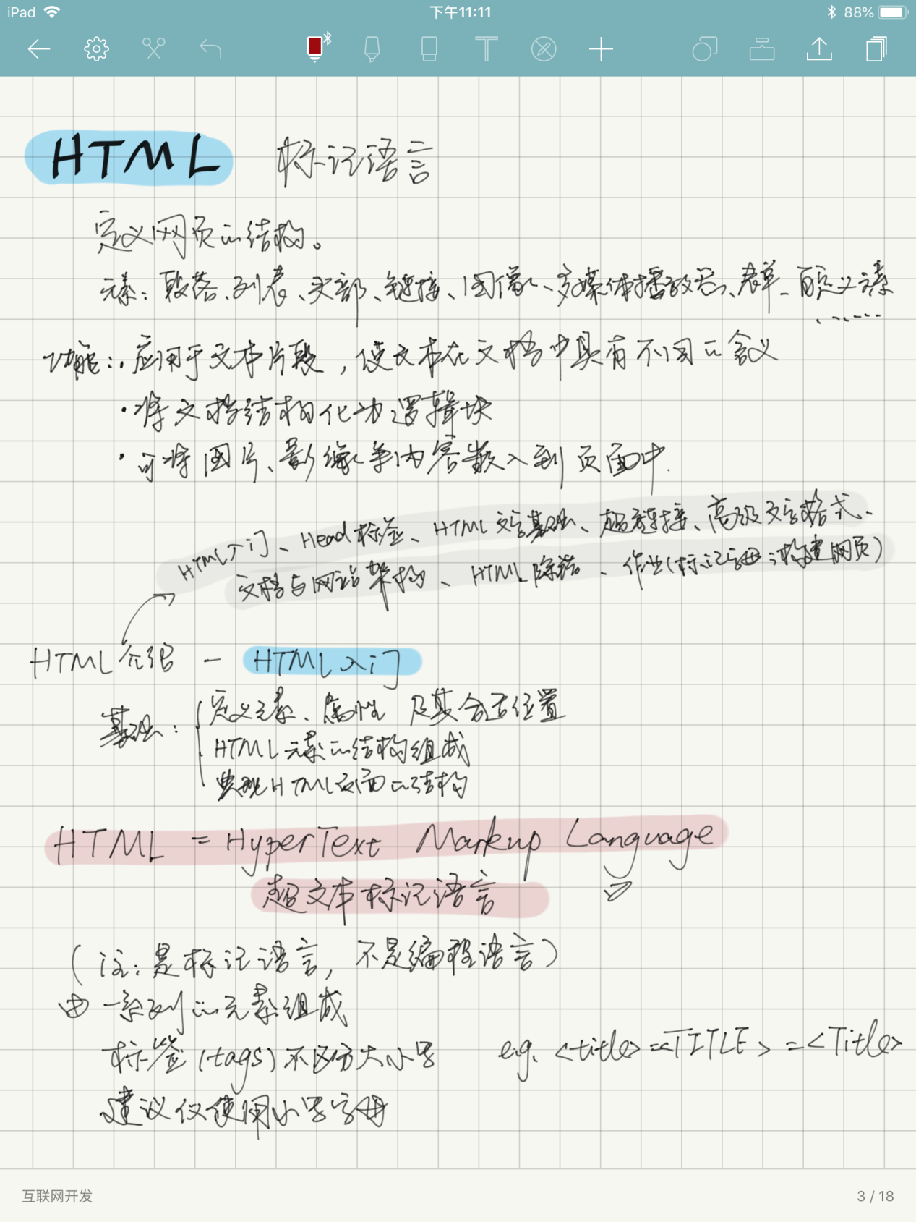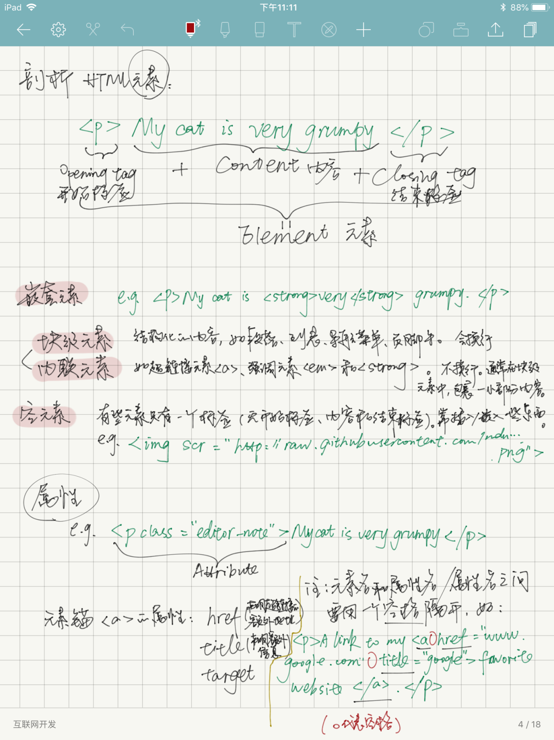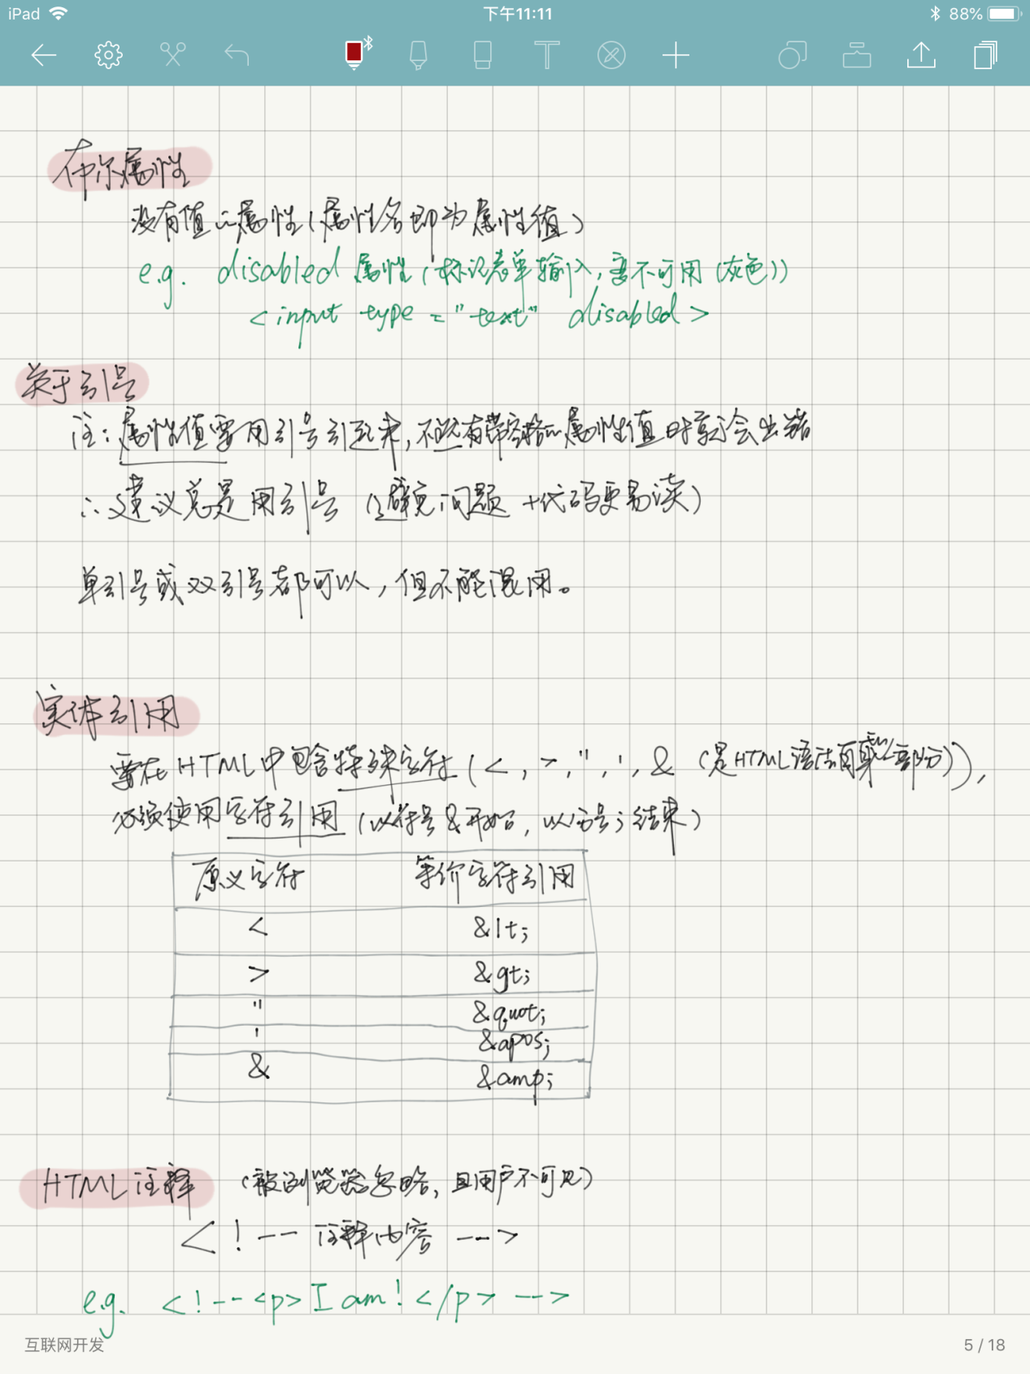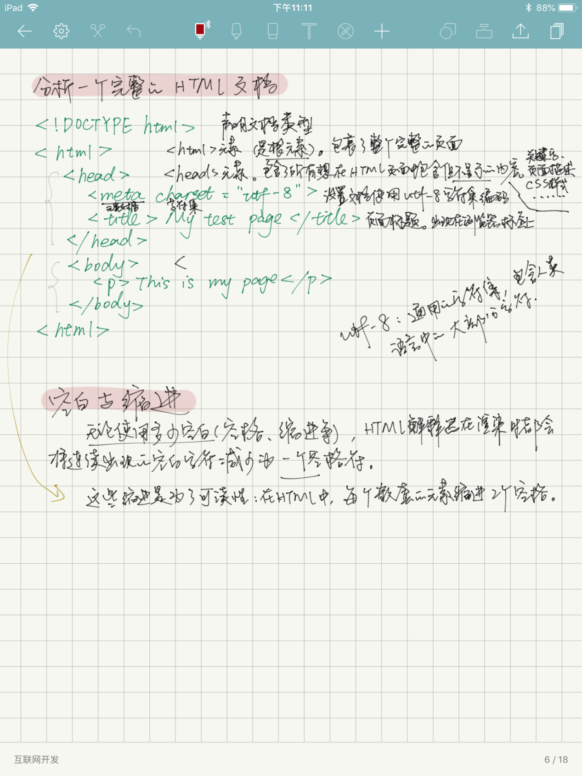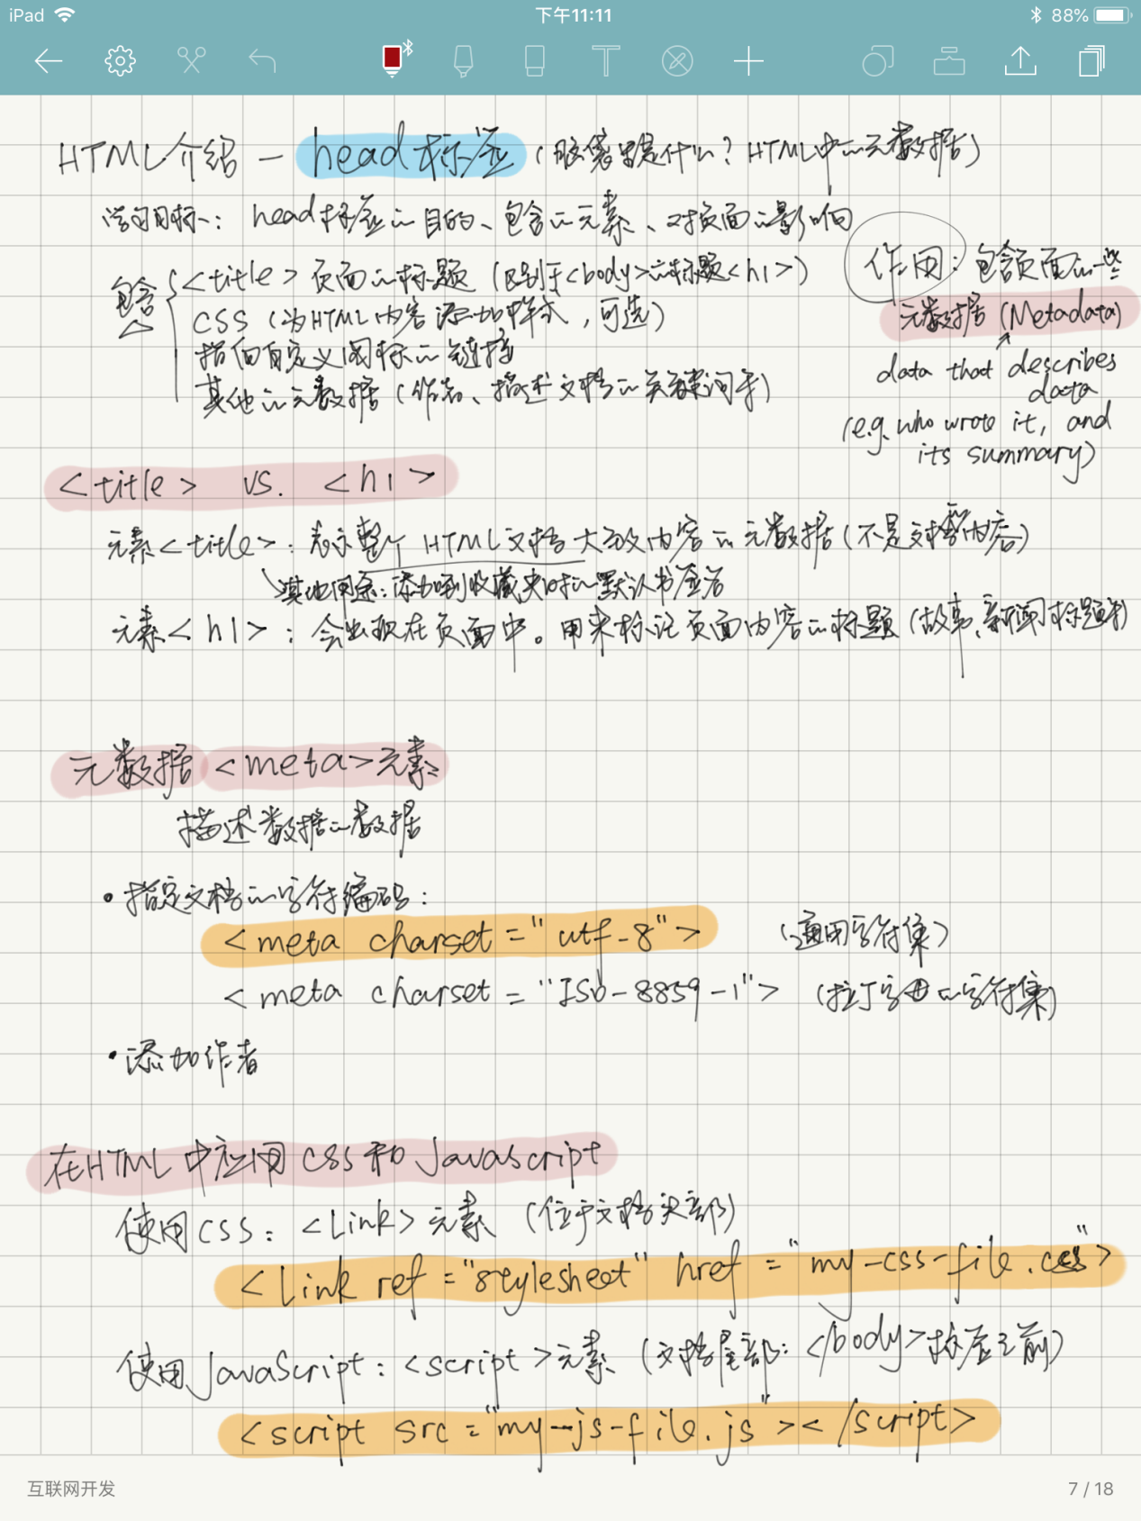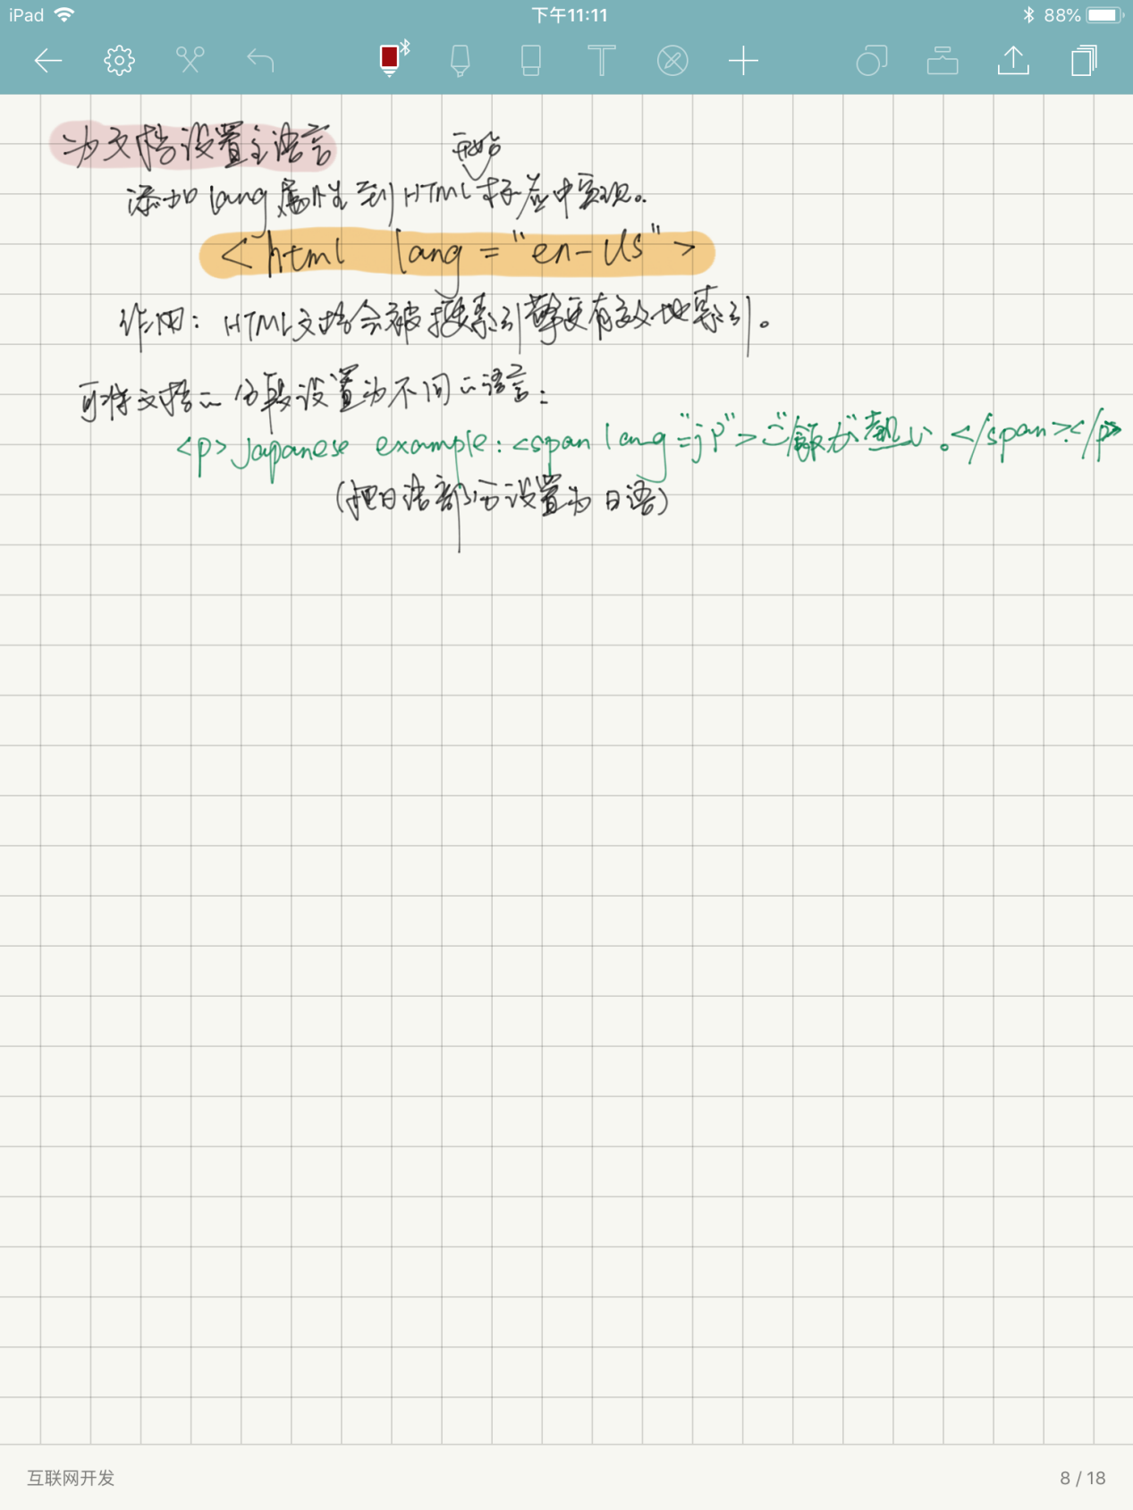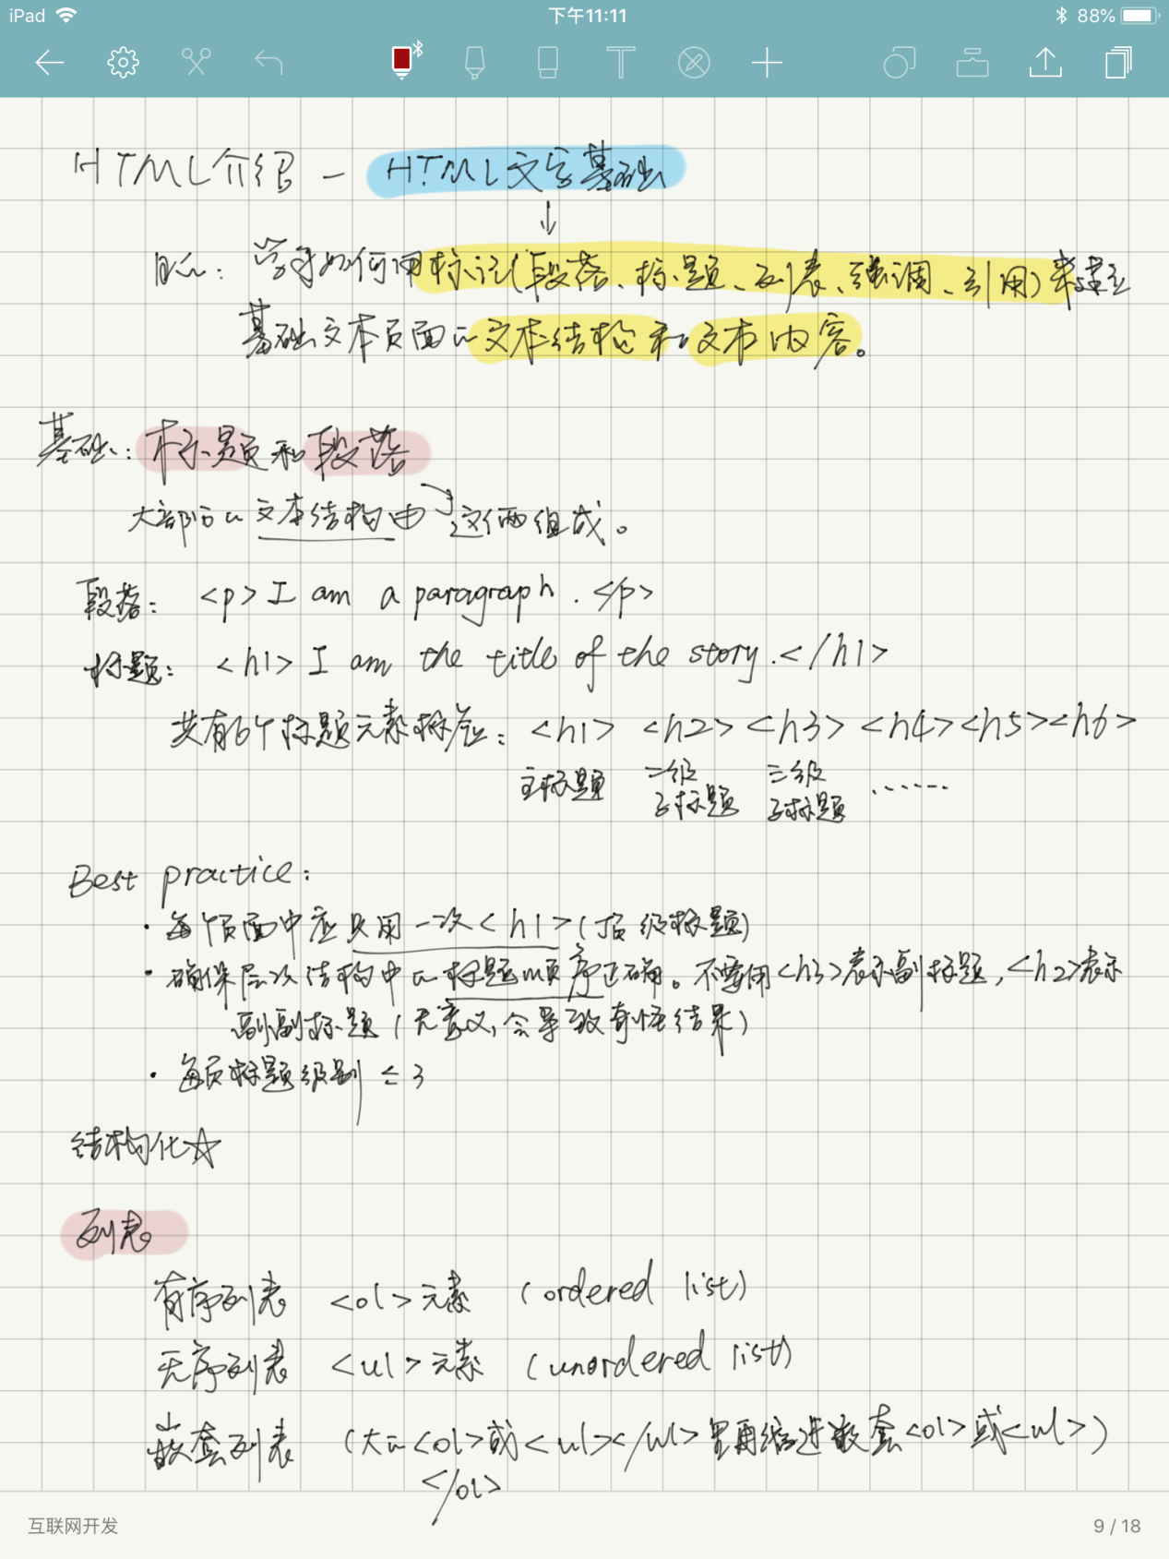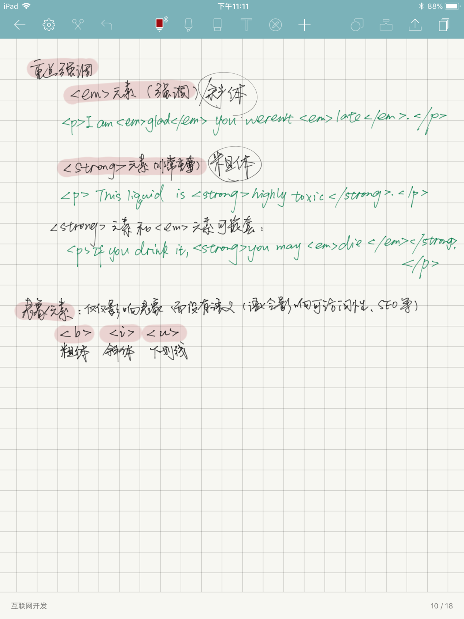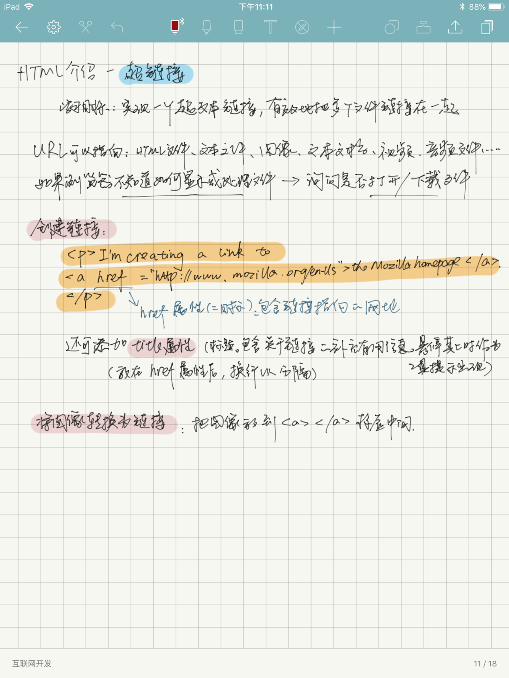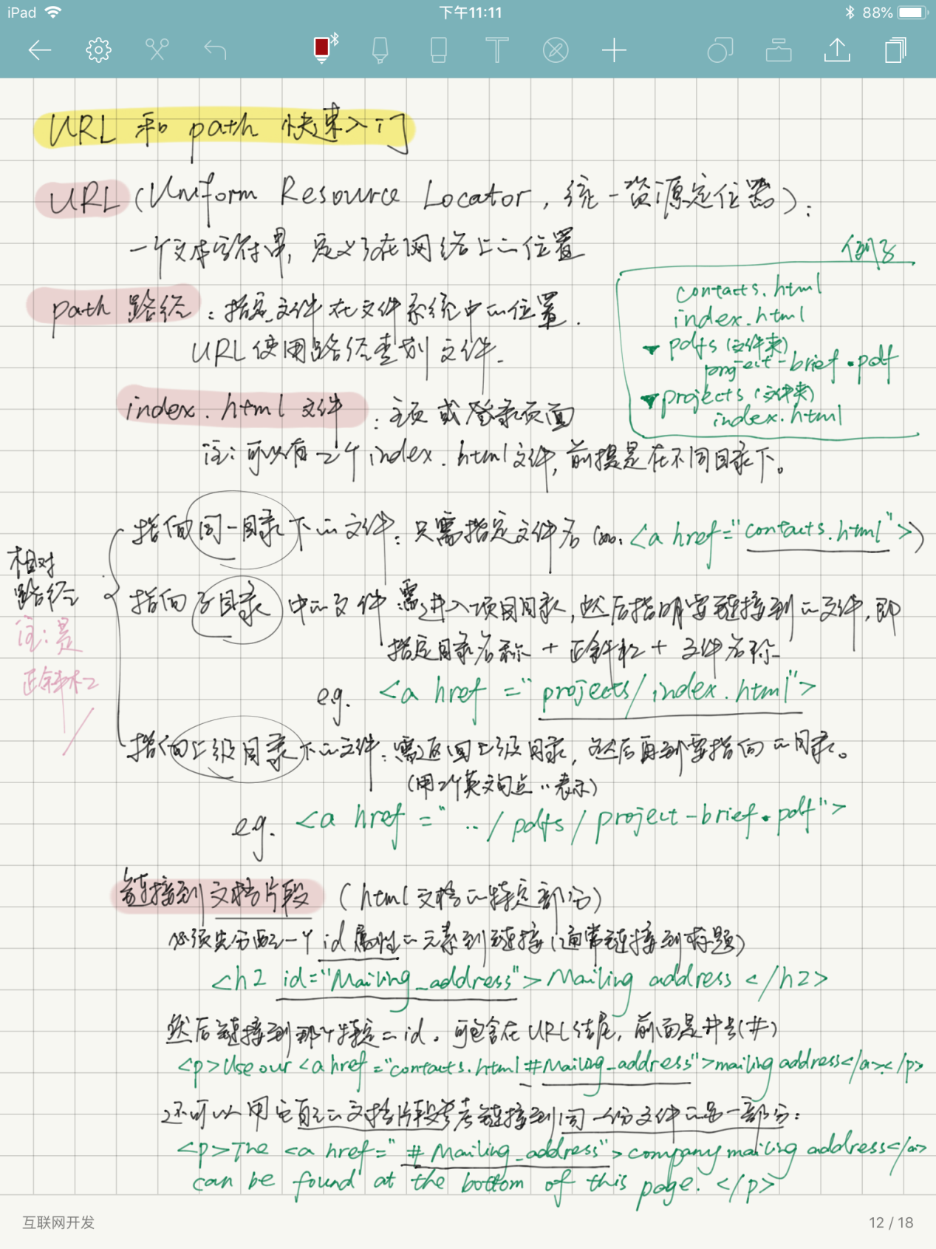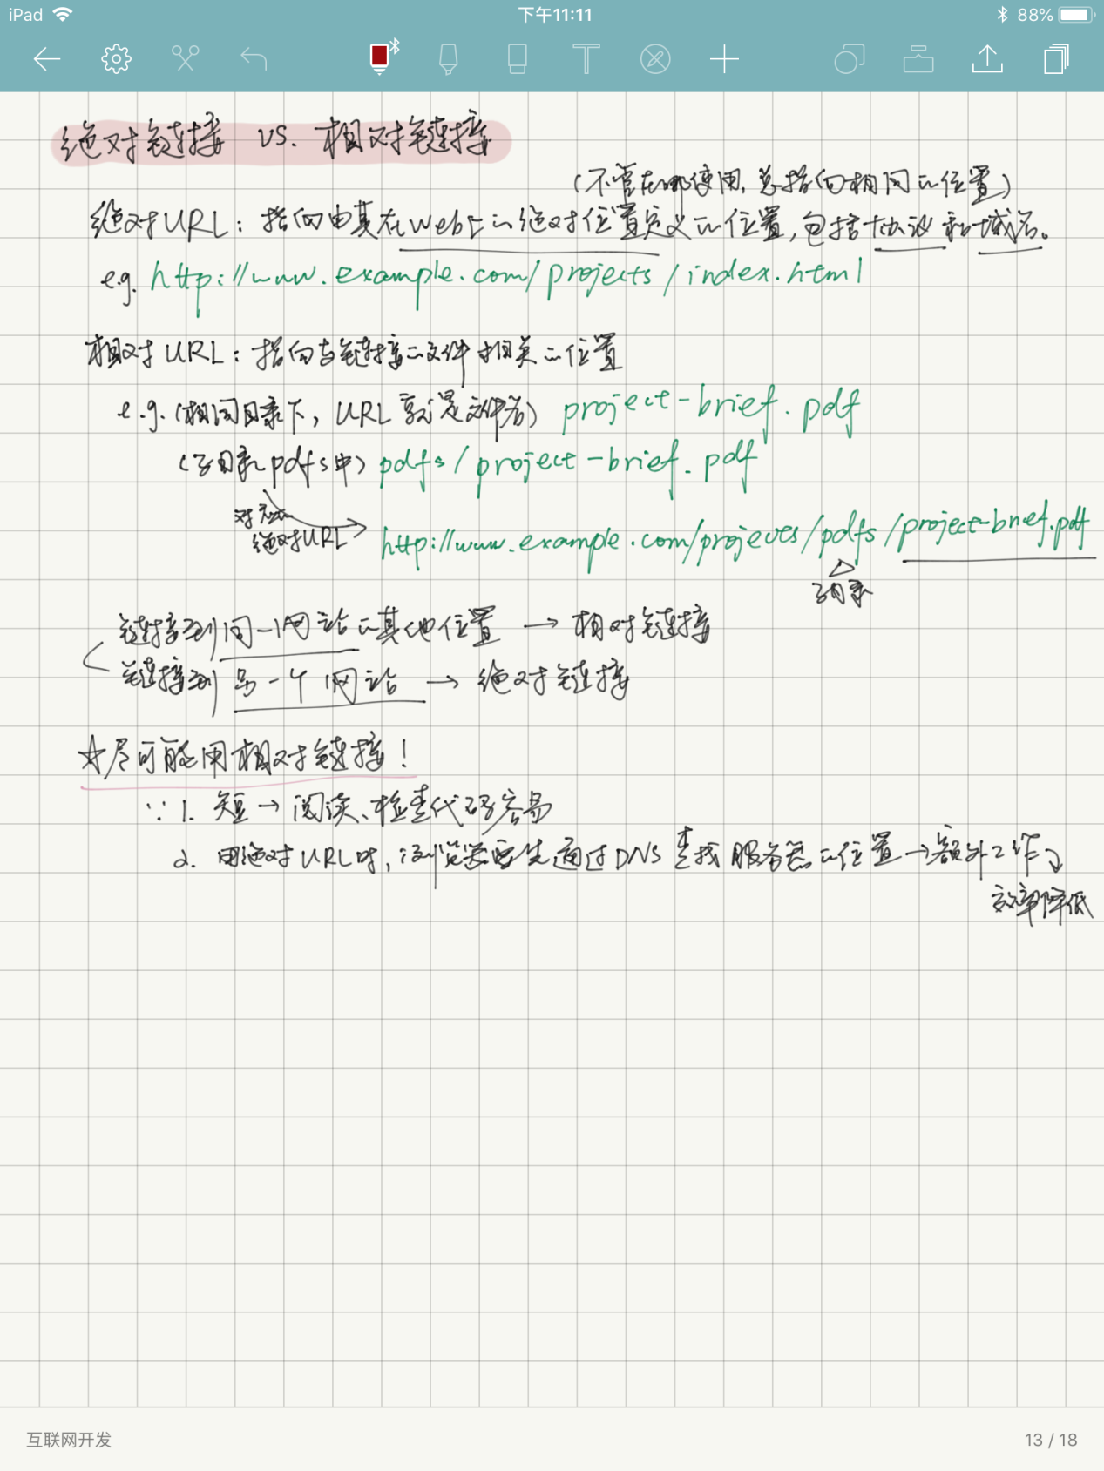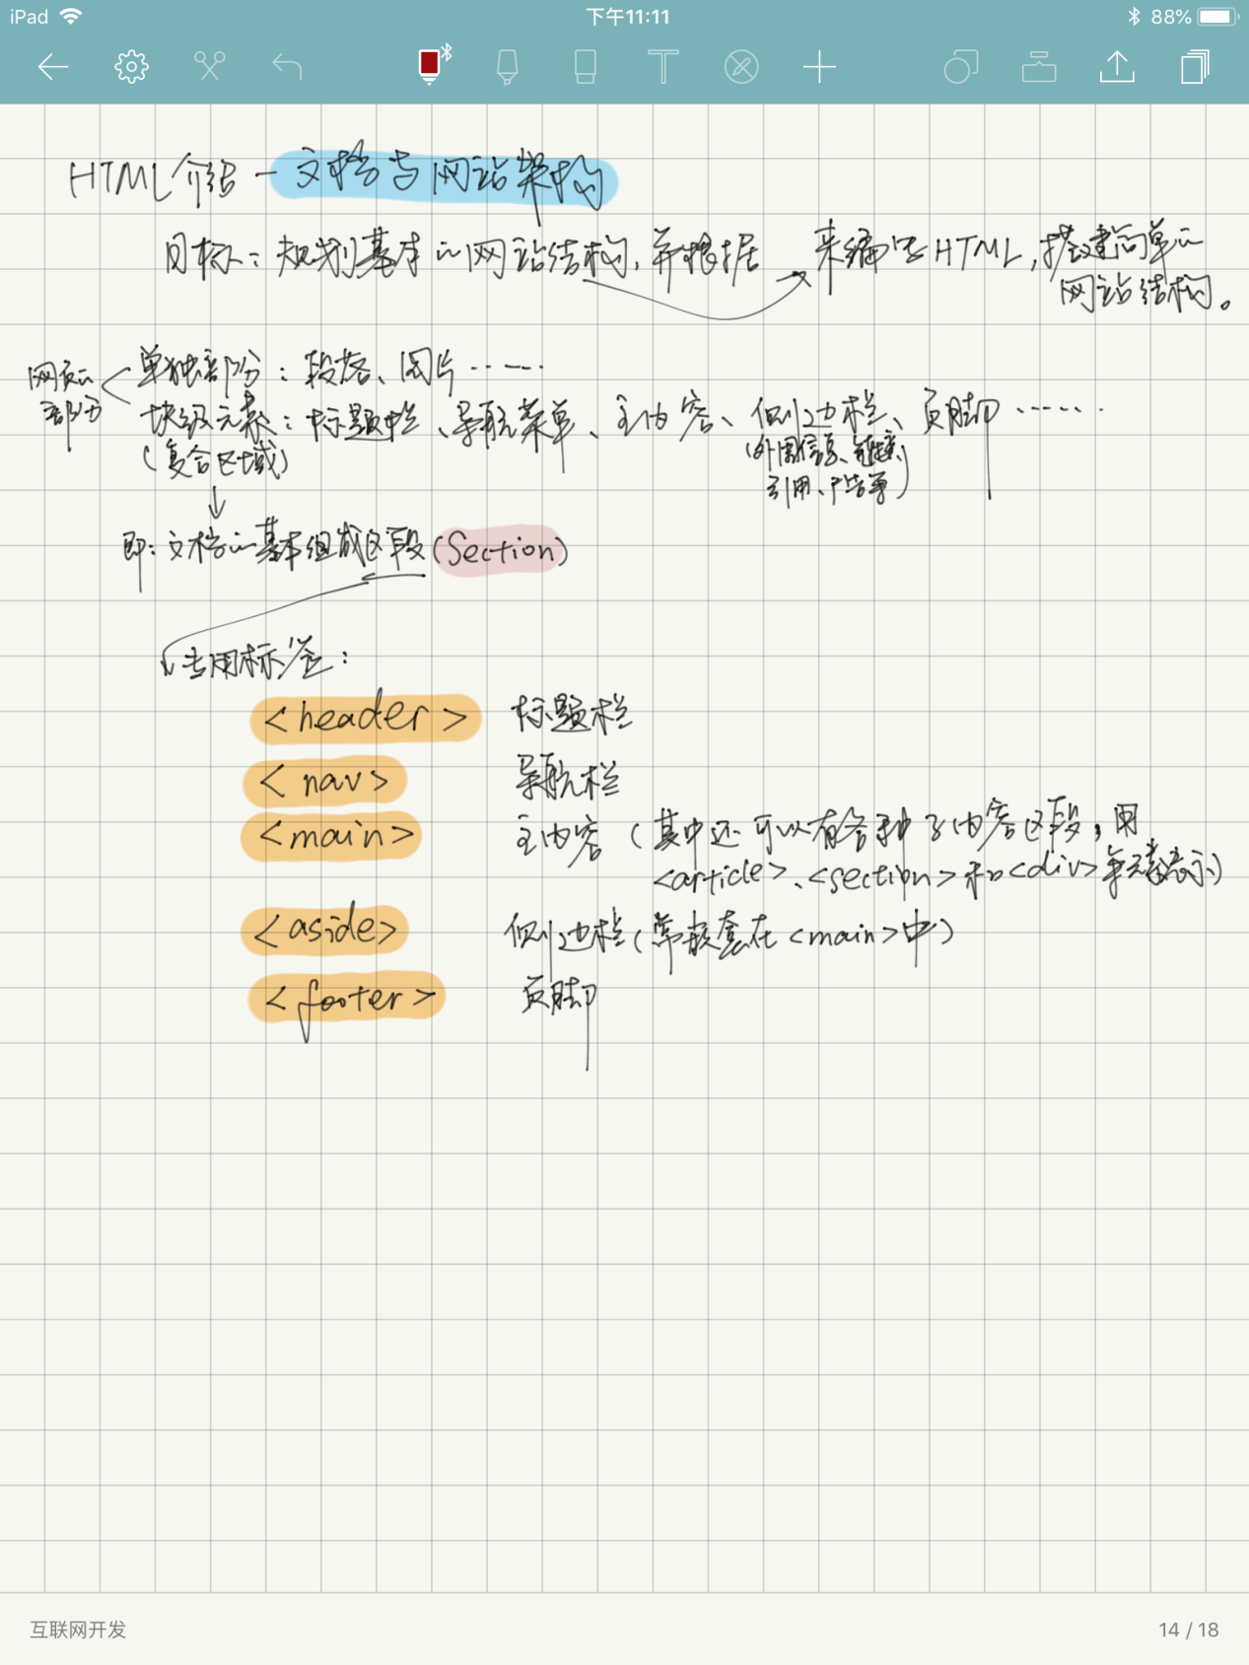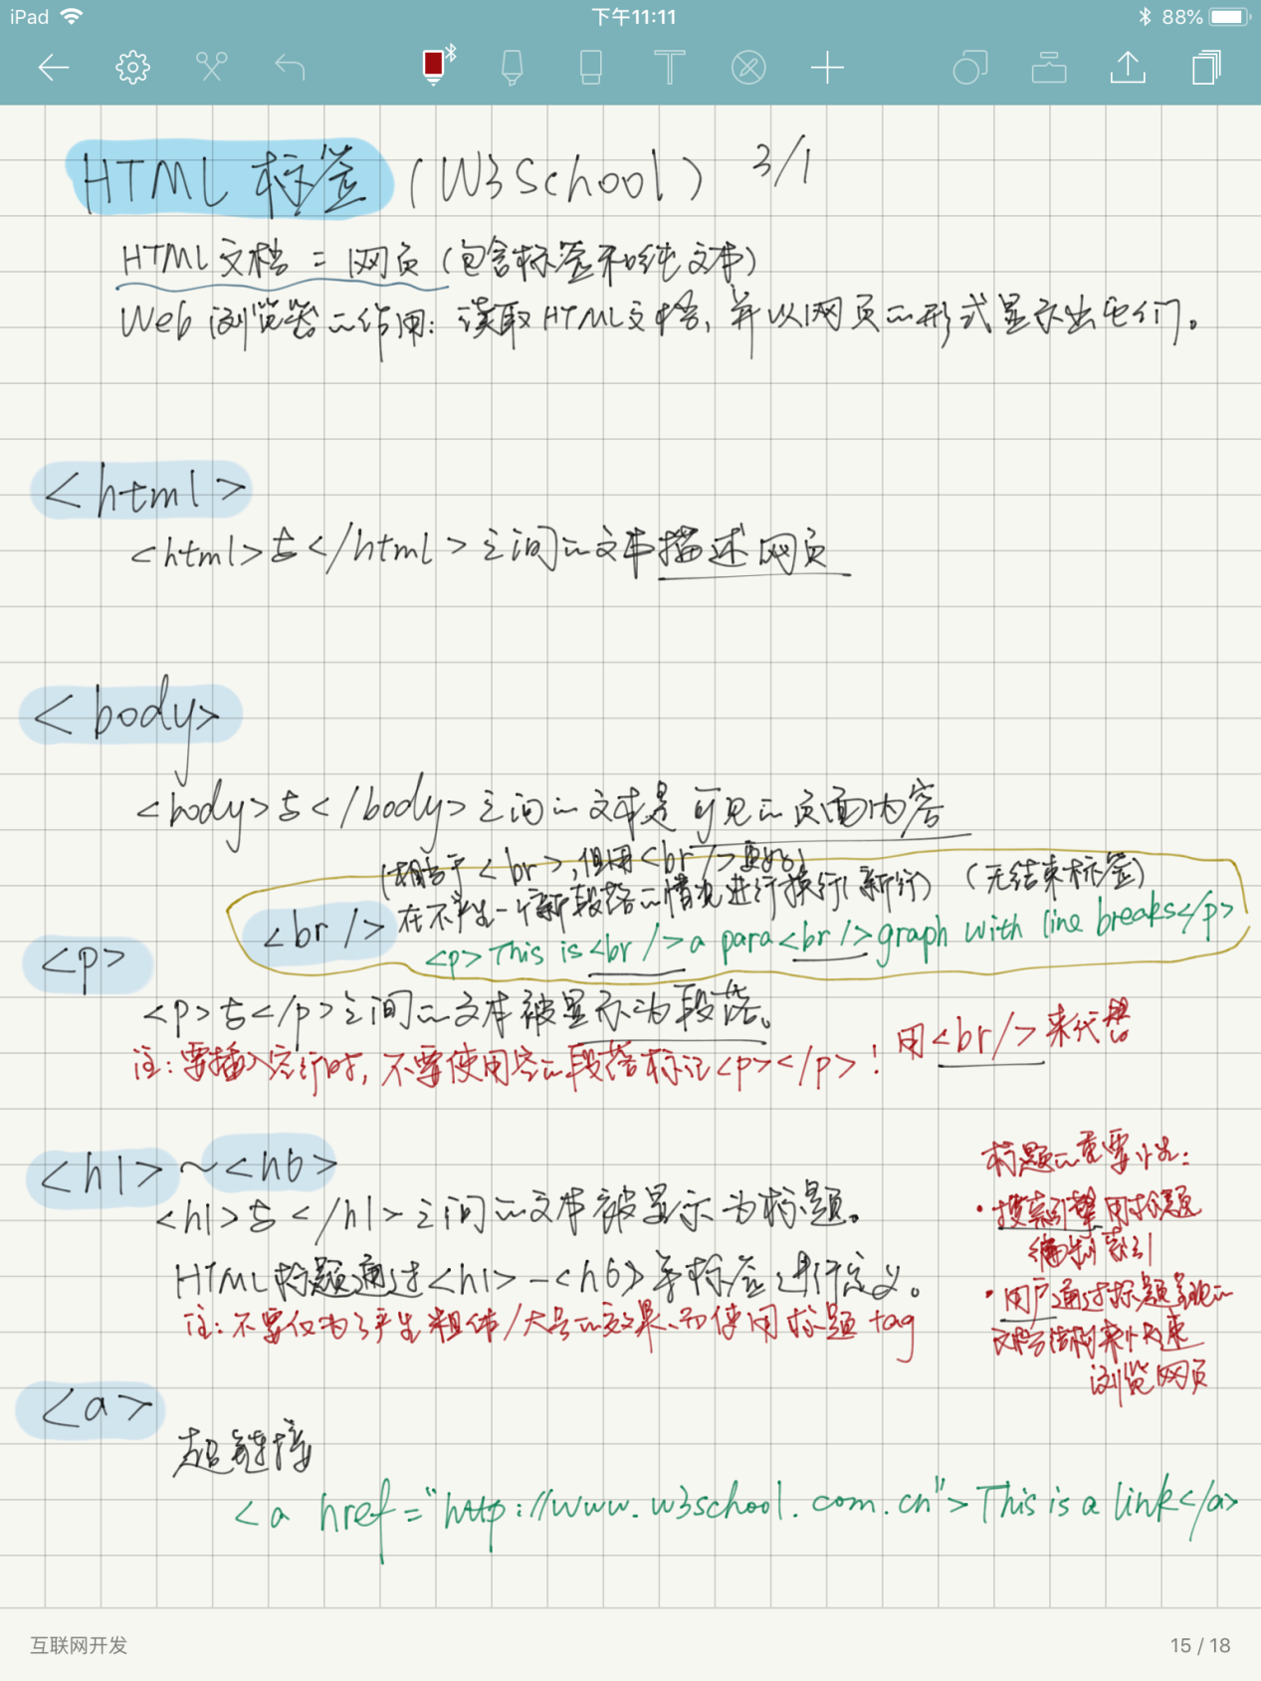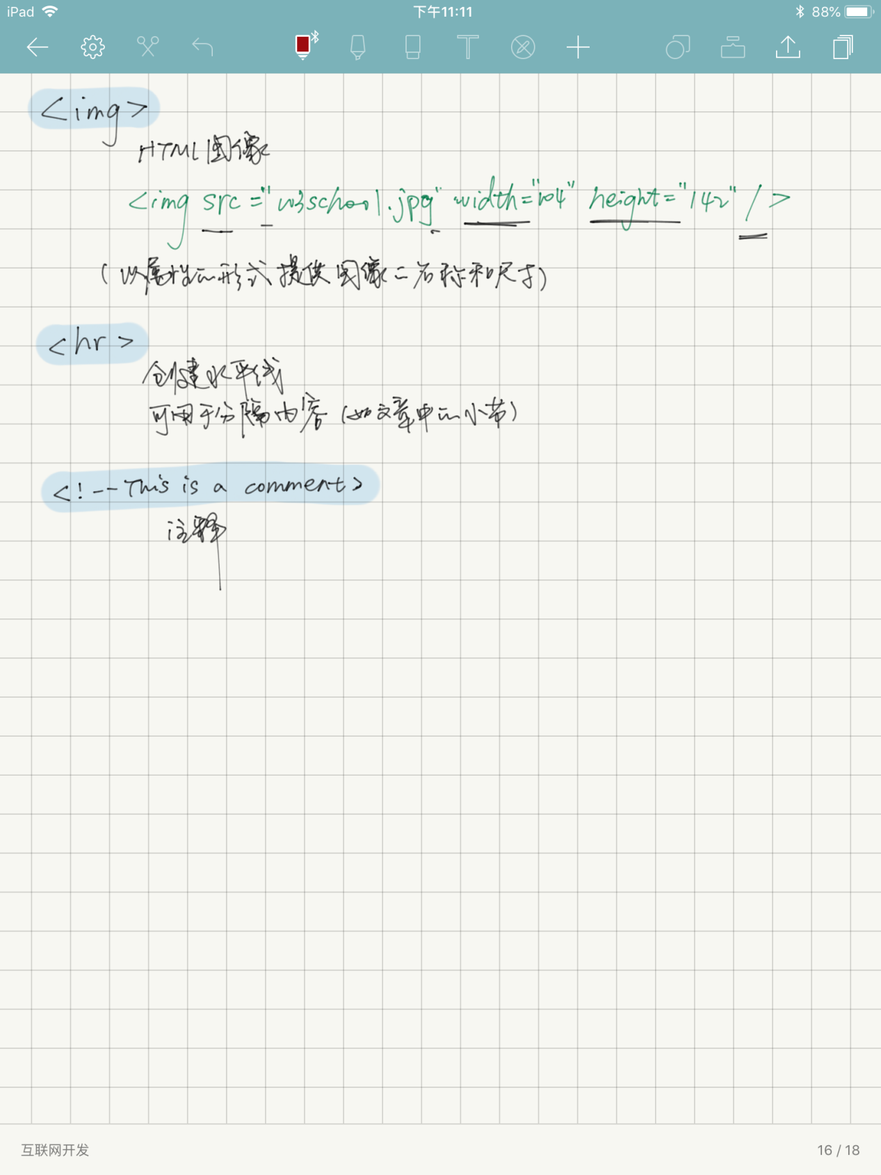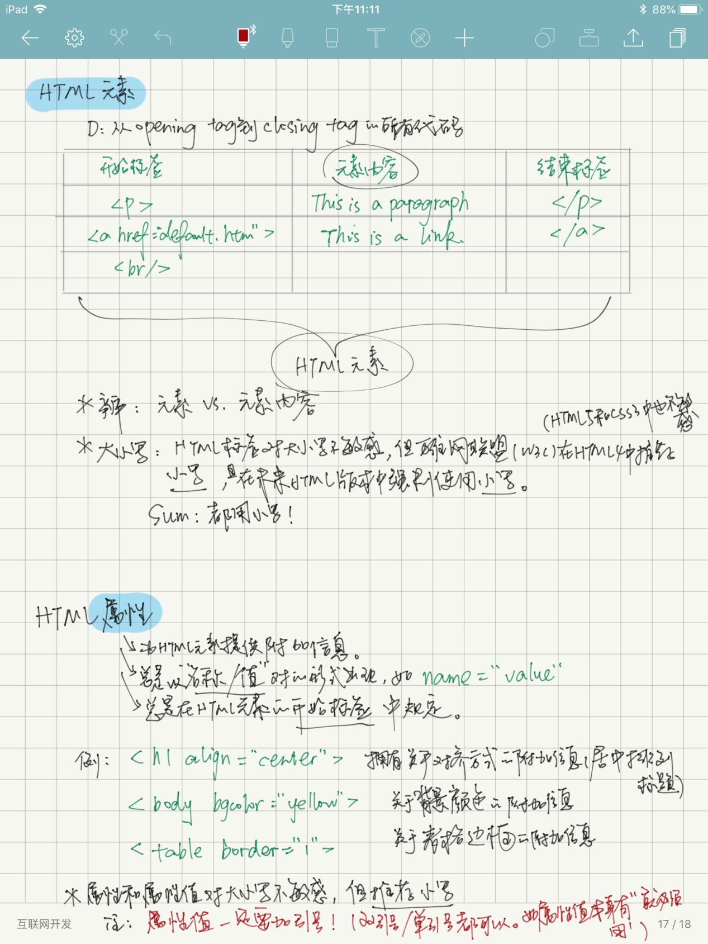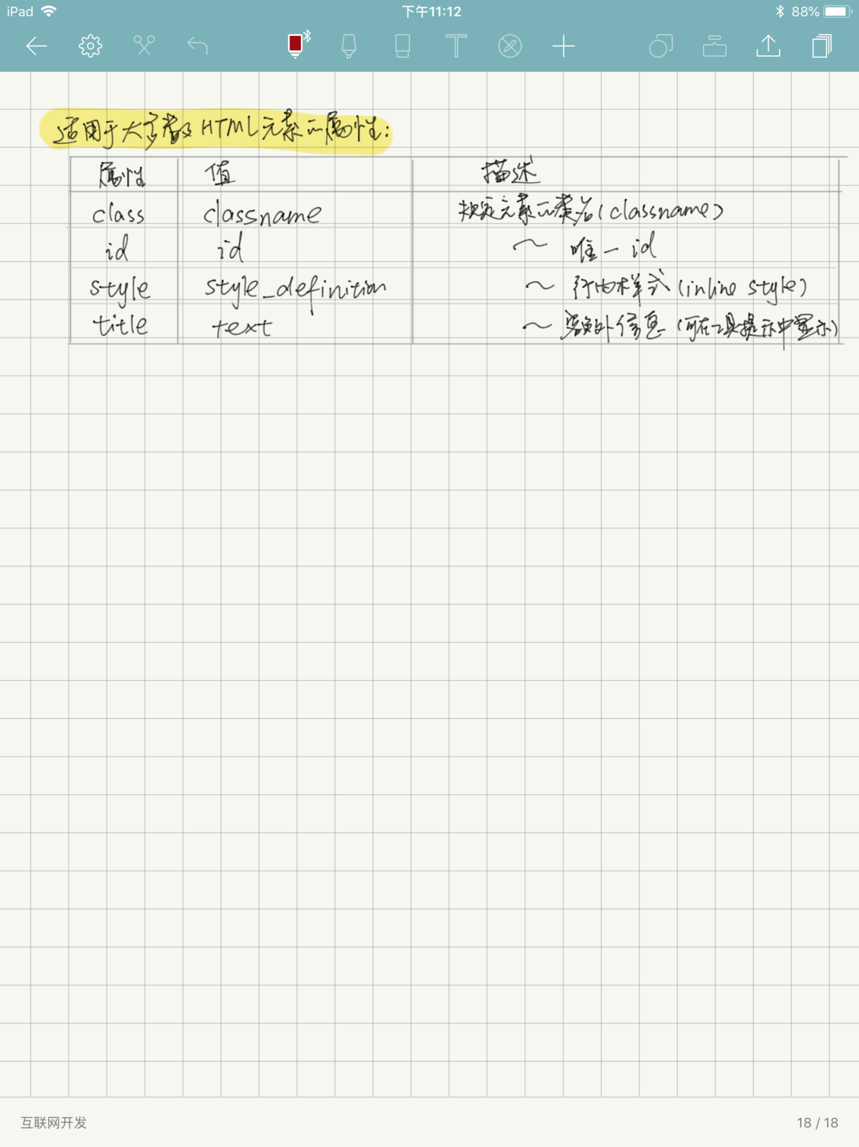

### HTML5的新特性：

* 语义特性：HTML5 新标准中添加了拥有具体含义的 HTML 标签比如：<article>、<footer>、<header>、<nav>、 <section>。
* 连通性：能够让你和服务器之间通过创新的新技术方法进行通信。
* 对本地离线存储的更好的支持。
* 用于媒介回放的 video 和 audio 元素。
* 用于绘画的 canvas 元素。
* 性能与集成特性：提供了非常显著的性能优化和更有效的计算机硬件使用。
* 设备兼容特性：能够处理各种输入和输出设备。
* 一些元素，像 <a>、<cite> 和 <menu> 被修改，重新定义或标准化了。
* CSS3 特性。

**一个最简单的HTML5文档：**

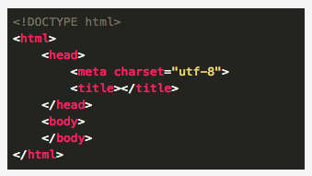

注：对于中文网页需要使用 <meta charset="utf-8"> 声明编码，否则会出现乱码。<!DOCTYPE> 对大小写不敏感。

**关于元素名的大小写**

HTML5 元素名可以使用大写和小写字母，建议使用小写，会显得更加好看一点。

千万不要使用大小写混写，会显得很不专业。

**属性值的格式要点**

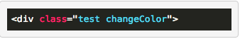

HTML5 属性值可以不用引号，但是推荐使用引号，尤其是属性值有空格的话，一定要使用引号，不然不会起作用。

属性的命名如果很长，建议使用驼峰命名法。

**空行和缩进**

不要无缘无故的添加空行，一般一个模块或一个功能添加一个空行便于区分。

缩进使用两个空格，不建议使用 Tab。

**普通页面和使用HTML5新标签的页面布局对比：**

一个普通页面的布局方式：

很常见的 div+css 布局模式，通过 class 名称来区分不同的结构，包括头部、导航、文章内容、右边栏，还有底部模块

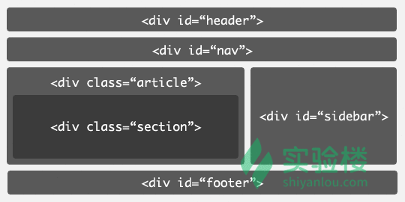

HTML5 新标签带来的新的布局：

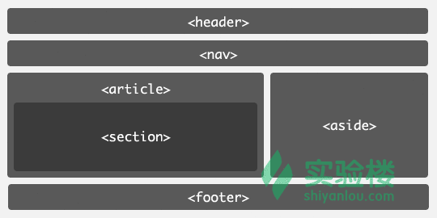

代码：

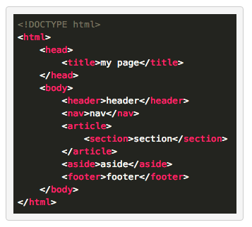

**section标签**

<section> 表示文档中的一个区域（或节）。比如章节、页眉、页脚或文档中的其他部分，一般来说会包含一个标题。

例子：

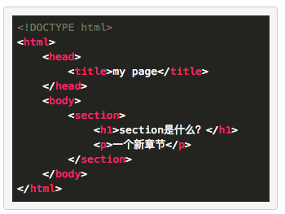

**article标签**

<article> 标签定义独立的内容。常常使用在论坛帖子，报纸文章，博客条目，用户评论等独立的内容项目之中。article 可以嵌套，内层的 article 对外层的 article 标签有隶属关系。

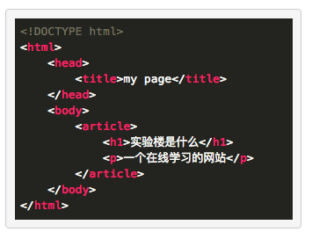

**nav 标签**

<nav> 标签定义导航链接的部分：描绘一个含有多个超链接的区域，这个区域包含转到其他页面，或者页面内部其他部分的链接列表。

例子：

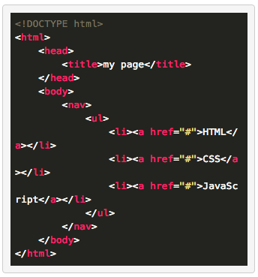

**header 标签**

<header> 标签定义文档的页眉，通常是一些引导和导航信息。它不局限于写在网页头部，也可以写在网页内容里面。

通常 header 标签至少包含一个标题标记（h1-h6），还可以包括 hgroup 标签，还可以包括表格内容、标识、搜索表单、nav 导航等。

例子：

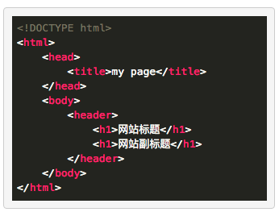

**footer 标签**

<footer> 标签定义 section 或 document 的页脚，包含了与页面、文章或是部分内容有关的信息，比如说文章的作者或者日期。 它和 header 标签使用基本一样，可以在一个页面中多次使用，如果在一个区段的后面加入了 footer 标签，那么它就相当于该区段的页脚了。

例子：

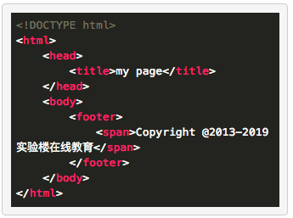

**aside 标签**

<aside> 标签表示一个和其余页面内容几乎无关的部分，被认为是独立于该内容的一部分并且可以被单独的拆分出来而不会使整体受影响。其通常表现为侧边栏或者嵌入内容。他们通常包含在工具条，例如来自词汇表的定义。也可能有其他类型的信息，例如相关的广告、笔者的传记、web 应用程序、个人资料信息，或在博客上的相关链接。

例子：

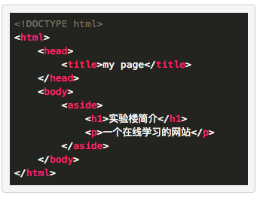

**figure 标签**

<figure> 标签规定独立的流内容（图像、图表、照片、代码等等）。

figure 元素的内容应该与主内容相关，但如果被删除，则不应对文档流产生影响。

例子：

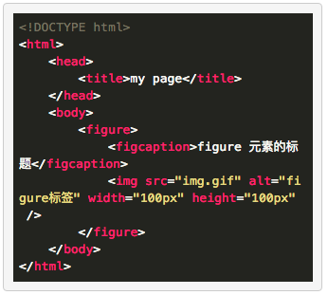

### 【Reference】HTML标签快速分类查找

Source1: <http://www.w3school.com.cn/html/html_quick.asp>

Source2: https://www.w3schools.com/tags/ref_byfunc.asp

HTML Basic Document

<html>

<head>

<title>Document name goes here</title>

</head>

<body>

Visible text goes here

</body>

</html>

Text Element

</>This is a paragraph</p>

<br>(line break)

<hr>(horizontal rule)

<pre>This text is preformatted</pre>

Logical Styles

<em>This text is emphasized</em>

<strong>This text is strong</strong>

<code>This is some computer code</code>

Physical Styles

<b>This text is bold</b>

<i>This Text is italic</i>

Links, Anchors, and image Elements

<a href=”http://www.example.com/”>This is a Link</a>

<a href=”http.example.com”><img src=”URL”

alt=”Alternate Text”></a>

<a href=”mailto:webmaster@example.com”>Send e-mail</a>

A named anchor:

<a name=”tips”>Useful Tips Section</a>

<a href=”#tips”>Jump to the Useful Tips Section</a>

Unordered List

<ul>

<li>First item</li>

<li>Next item</li>

</ul>

Ordered list

<ol>

<li>First item</li>

<li>Next item</li>

</ol>

Definition List

<dl>

<dt>First term</dt>

<dd>Definition</dd>

<dt>Next term</dt>

<dd>Definition</dd>

</dl>

Tables(<table><tr><td>)

<table border=”1”>

<tr>

<th>someheader</th>

<th>someheader</th>

</tr>

<tr>

<td>sometext</td>

<td>sometext</td>

</tr>

</table>

Frames

<frameset cols=”25%,75%”>

<frame src=”page1.htm”>

<frame src=”page2.htm”>

</frameset>

Forms

<form action=”http://www.example.com/test.asp” method=”post/get”>

<input type=”text” name=”lastname”

value=”Nixon” size=”30” maxlength=”50”>

<input type=”password”>

<input type=”checkbox” checked=”checked”>

<input type=”radio” checked=”checked”>

<input type=”submit”>

<input type=”reset”>

<input type=”hidden”>

<select>

<option>Apples

<option selected>Bananas

<option>Cherries

</select>

<textarea name=”Comment” rows=”60”

cols=”20”></textarea>

</form>

Entities

&lt; is the same as <

&gt; is the same as >

&#169; is the same as ©

Other Elements

<!-- This is a comment -->

<blockquote>

Text quoted from some source.

<blockquote>

<address>

Address 1<br>

Address 2<br>

City<br>

</address>

### 属性

属性总是以名称/值对的形式出现，比如：name="value"。

属性总是在 HTML 元素的**开始标签**中规定。

e.g. 超链接<a>标签中，链接的地址在href属性中指定：

<a href="http://www.google.com">This is a link</a>

### 水平线

<hr />

折行（不产生新段落）：

<br />

注：不要用<p></p>去插入空行！

### style属性

用于改变HTML元素的**样式**

* 不赞成使用的标签和属性：

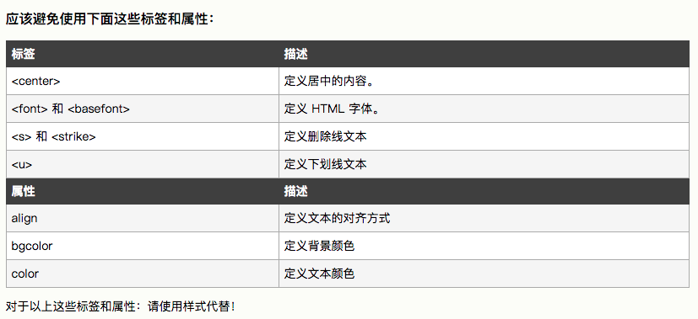

### 文本格式化标签

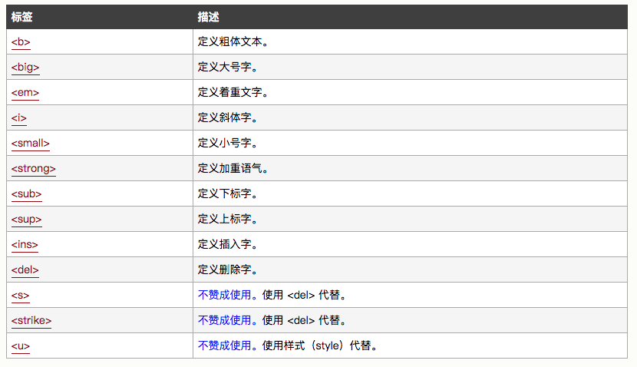

练习：

<html>

<body>

<b>This text is bold</b>

<br />

<strong>This text is strong</strong>

<br />

<big>This text is big</big>

<br />

<em>This text is emphasized</em>

<br />

<i>This text is italic</i>

<br />

<small>This text is small</small>

<br />

This text contains <sub>subscript</sub>

<br />

This text contains <sup>superscript</sup>

</body>

</html>

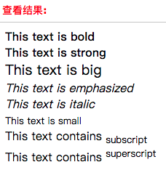

### <pre>标签（预格式文本）

作用：保留空格和换行。

很适合显示计算机代码。

练习：

<pre>

For i = 1 to 10

Print i

Next i

</pre>

显示结果：

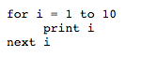

插入**样式**表的三种方式：

1. **外部样式表**

适用于：样式需要被应用到很多页面。

示例：

<head>

<link rel=”stylesheet” type=”text/css” href=”mystyle.css”>

</head>

1. **内部样式表**

适用于：单个文件需要特别样式。可以在 head 部分通过 <style> 标签定义内部样式表。

示例：

<head>

<style type=”text/css”>

body {background-color:red}

p {margin-left: 20px}

</style>

</head>

1. **内联样式**

适用于：样式应用于个别元素。

使用内联样式的方法是在相关的标签中使用样式属性。

样式属性可以包含任何CSS属性。

示例：

<p style=”color: red; margin-left: 20px”>

This is a paragraph

</p>

### CSS基础语法

<http://www.w3school.com.cn/css/css_syntax.asp>

### 颜色

颜色由红色、绿色、蓝色混合而成。

**颜色值**

颜色值采用十六进制，每种颜色的最小值是0（十六进制：#00），最大值是255（十六进制#FF）。

三种颜色混合而成的具体效果如下：

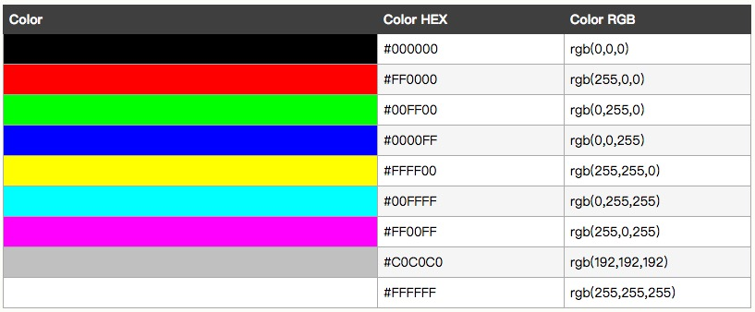

**颜色名**

仅有 16 种颜色名被W3C的HTML4.0 标准所支持：aqua, black, blue, fuchsia, gray, green, lime, maroon, navy, olive, purple, red, silver, teal, white, yellow。

如果需要使用其它的颜色，需要使用十六进制的颜色值。

被大多数浏览器支持的颜色名及其十六进制颜色值：

http://www.w3school.com.cn/html/html_colornames.asp

**类Class**

可以应用多个class到一个元素，只需要在多个class之间用空格分开即可。例如：

<img class="class1 class2">

## CSS ZEN GARDEN 案例学习分析

## 【案例一】

<http://www.csszengarden.com/042/>

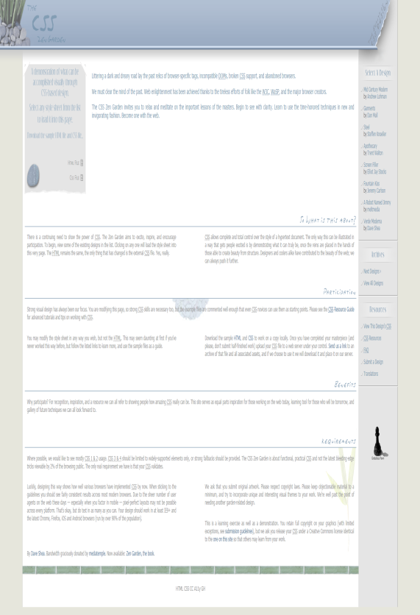

Header头部

Main主体部分

侧边

（绝对定位

）

**html架构：**

1. **整体布局标签**

**头部：<section class="intro" id="zen-intro">**

**<header role="banner">**

**</header>**

**<div class="summary" id="zen-summary" role="article">**

**</div>**

**</section>**

**Main主体主要标签：**

**<div class="main supporting" id="zen-supporting" role="main">**

**<div class="explanation" id="zen-explanation" role="article">**

**</div>**

**<div class="participation" id="zen-participation" role="article">**

**</div>**

**<div class="benefits" id="zen-benefits" role="article">**

**</div>**

**<div class="requirements" id="zen-requirements" role="article">**

**</div>**

**<footer>**

**</footer>**

**</div>**

**Sidebar侧边栏主要标签：**

**<aside class="sidebar" role="complementary">**

**<div class="wrapper">**

**<div class="design-selection" id="design-selection">**

**</div>**

**<div class="design-archives" id="design-archives">**

**</div>**

**<div class="zen-resources" id="zen-resources">**

**</div>**

**</div>**

**</aside>**

1. **css使用用class, id等标签的定义功能，引用外部css**

**<link rel="stylesheet" media="screen" href="/042/042.css?v=8may2013">**

**定义样式布局。**

**Css部分：**

**定义body样式**

**body {**

**margin: 0px;**

**padding: 0px;**

**background: #e6e6dc url(outer_shadow.gif) 0px 0px repeat-x;**

**color: #999;**

**font-family: tahoma, arial, helvetica, sans-serif;**

**}**

**Body样式为定义统一的风格，内边距、外边距定义为0px.背景色# e6e6dc 背景图outer_shadow.gif 不重复，整体字体颜色#999，字体 font-family: tahoma, arial, helvetica, sans-serif;**

**定义最外面大框架样式**

.**page-wrapper {**

**background: transparent url(side.gif) 100% 0px repeat-y;**

**}**

**背景色透明，背景图side.gif，不重复**

**头部整体css定义：**

**.intro {**

**margin: 100px 275px 0px 100px;**

**background: #fff url(inner_shadow.gif) 0px 0px repeat-x;**

**padding: 30px 10px 10px 10px;**

**border-left: solid 1px #ccc;**

**}**

**外边距 上100px 右275px 下0px 左100px.**

**背景色白色 背景图片inner_shadow.gif 不重复**

**内边距上30px 右10px 下10px 左10px。**

**左边框实线1px颜色#ccc.**

**主题部分css定义：**

**.supporting {**

**margin: 0px 275px 0px 100px;**

**background: #fff;**

**padding: 10px 0px 10px 0px;**

**border-left: solid 1px #ccc;**

**}**

**外边距 上0px 右275px 下0px 左100px.**

**背景色白色**

**内边距上10px 右0px 下10px 左0px。**

**左边框实线1px颜色#ccc.**

**侧边部分css定义：**

**.sidebar {**

**z-index: 2;**

**background: transparent url(pawn.jpg) 50% 100% no-repeat;**

**position: absolute;**

**top: 100px;**

**right: 100px;**

**float: right;**

**width: 175px;**

**}**

**元素堆叠顺序2**

**背景色透明 背景图片pawn.jpg 背景图大小 50% 100% 不重复**

**元素定位为绝对定位**

**距上距离100px**

**距右距离100px**

**向右浮动**

**宽度175px**

**h1, h2, h3, h4 {**

**margin: 0;**

**padding: 0;**

**}**

**定义整体h1 h2 h3 h4内外边距为0**

**p {**

**padding-left: 10px;**

**padding-right: 10px;**

**text-align: justify;**

**font-size: 0.8em;**

**}**

**定义p标签左右内边距0 字体大小0.8em 实现两端对齐文本效果**

**a:link, a:visited {**

**color: #567b9b;**

**text-decoration: none;**

**}**

**a:hover, a:active {**

**background: #ddeeff;**

**}**

**a:link /* 未访问的链接 */  
a:visited /* 已访问的链接 */  
a:hover /* 当有鼠标悬停在链接上 */  
a:active /* 被选择的链接 */**

## **【案例二】**

http://www.csszengarden.com/068/

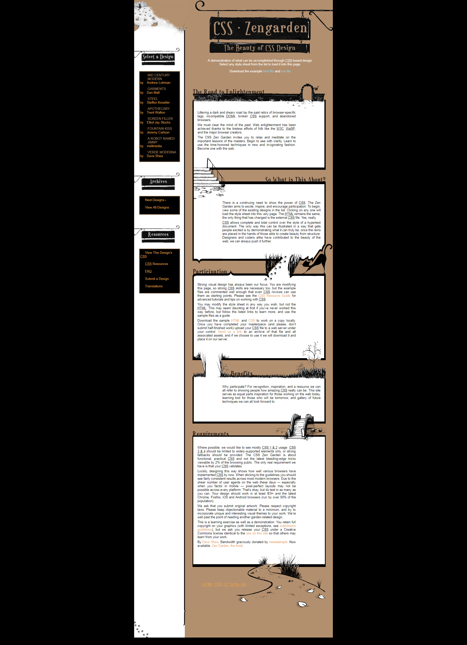

侧边部分

（绝对定位

）

主体部分

头部及上半部分

**html架构：**

1. **整体布局标签**

**头部：<section class="intro" id="zen-intro">**

**<header role="banner">**

**</header>**

**<div class="summary" id="zen-summary" role="article">**

**</div>**

**<div class="preamble" id="zen-preamble" role="article">**

**</div>**

**</section>**

**Main主体主要标签：**

**<div class="main supporting" id="zen-supporting" role="main">**

**<div class="explanation" id="zen-explanation" role="article">**

**</div>**

**<div class="participation" id="zen-participation" role="article">**

**</div>**

**<div class="benefits" id="zen-benefits" role="article">**

**</div>**

**<div class="requirements" id="zen-requirements" role="article">**

**</div>**

**<footer>**

**</footer>**

**</div>**

**Sidebar侧边栏主要标签：**

**<aside class="sidebar" role="complementary">**

**<div class="wrapper">**

**<div class="design-selection" id="design-selection">**

**</div>**

**<div class="design-archives" id="design-archives">**

**</div>**

**<div class="zen-resources" id="zen-resources">**

**</div>**

**</div>**

**</aside>**

**css使用用class, id等标签的定义功能，引用外部css**

**<link rel="stylesheet" media="screen" href="/042/042.css?v=8may2013">**

**定义样式布局。**

**Css部分：**

**定义body样式**

**body {**

**margin: 0px;**

**padding: 0px;**

**font-family: geneva, arial, helvetica, sans-serif;**

**color: #000;**

**background: #000;**

**height: 100%;**

**text-align: center;**

**}**

**Body样式为定义统一的风格，内边距、外边距定义为0px.**

**背景色#000，**

**高度100%**

**整体字体颜色#000，字体 font-family: geneva, arial, helvetica, sans-serif;**

**文本字体居中。**

**定义最外面大框架样式**

**.page-wrapper {**

**position: relative;**

**width: 800px;**

**padding: 0px;**

**margin-left: auto;**

**margin-right: auto;**

**text-align: left;**

**background: #fff url(fond.jpg) top left repeat-y;**

**border: 0px;**

**}**

**相对位置**

**宽度800px**

**内边距0px**

**左右外边距auto**

**文字对其左对齐**

**背景色#fff，背景图fond.jpg，不重复 位置为顶部左面**

**边框0px**

**侧边部分css定义：**

**.sidebar {**

**position: absolute;**

**top: 0;**

**left: 0;**

**width: 215px;**

**margin: 0px;**

**padding: 150px 0px 0px 0px;**

**background: url(chat.jpg) top left no-repeat;**

**font-size: 80%;**

**color: #e5a250;**

**}**

**背景图片chat.jpg 位于左上方 不重复**

**元素定位为绝对定位**

**距上距离0px**

**距右距离0px**

**外边距0px**

**宽度215px**

**内边距上150px 右0px 下0px 左0px**

**字体大小80%**

**字体颜色# e5a250**

**html {**

**height: 100%;**

**margin: 0px;**

**padding: 0px;**

**}**

**a:link {/* 未访问的链接 */**

**color: #e5a250;**

**text-decoration: none;**

**}**

**a:visited {/* 已访问的链接 */**

**color: #b2906d;**

**text-decoration: none;**

**}**

**a:hover, a:active { /* 被选择的链接 */**

**color:#99d0dd;**

**text-decoration: none;**

**}**

**a:hover**

**{/* 当有鼠标悬停在链接上 */**

**color:#99d0dd;**

**text-decoration: none;**

**}**

# 二、Linux服务器（安装、配置、使用）

笔记主题：学习使用Linux服务器的安装配置，安装Apache服务器，并将页面部署到服务器

笔记时间：3月5日-3月6日

## 第一步、购买云服务器

首先，在腾讯云主页的“产品”菜单中选择“云服务器”，然后点击“立即选购”，进入“云服务器CVM”购买页面。

https://buy.cloud.tencent.com/cvm?tab=custom&step=1&regionId=1&zoneId=0&instanceType=S4.SMALL1&platform=CentOS&systemDiskType=CLOUD_PREMIUM&systemDiskSize=50&bandwidthType=BANDWIDTH_PREPAID&loginSet=SET_PASSWORD

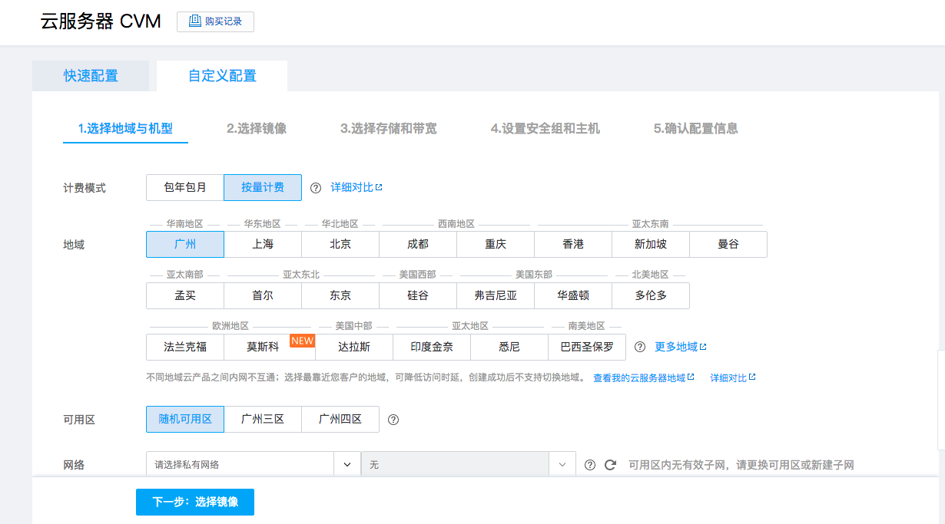

选择“自定义配置”，计费模式中选“按量计费”，然后根据需求依次完成其他选择。购买成功后可在“实例列表”中看到一个运行中的云服务器，并显示内网和公网的IP地址。

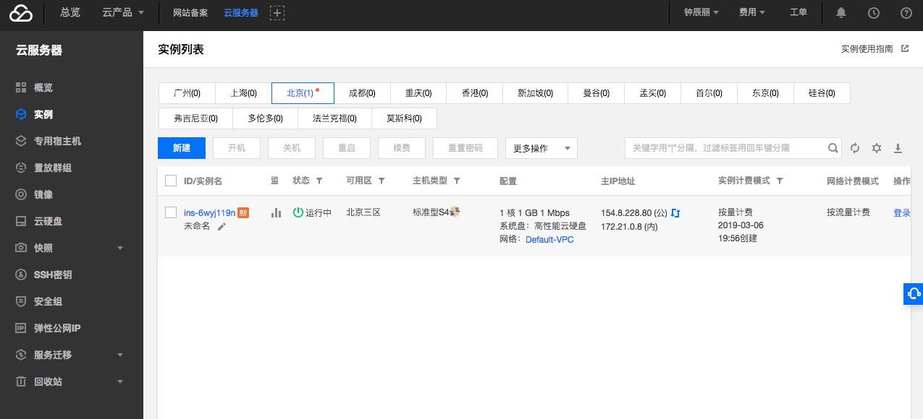

## 第二步、在Mac上利用SSH连接Linux服务器

（有两种方法，尽量用命令行操作，显得专业一点~）

**方法一：用终端连接**

先打开终端，在菜单栏中选择”shell”下的”新建远程连接”。

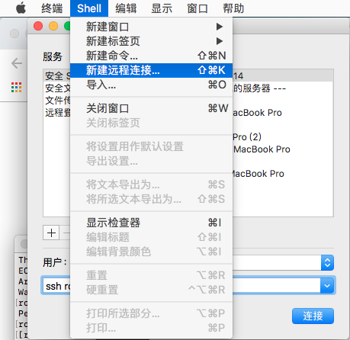

在弹出的窗口中点击“+”，输入购买的云服务器的公网IP，新建一个远程连接。

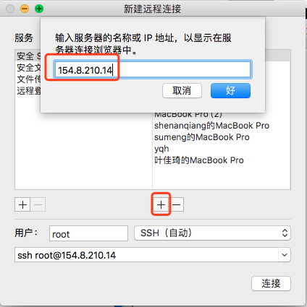

点击“连接”后，弹出终端窗口，输入密码后即可在Linux中进行命令行操作。

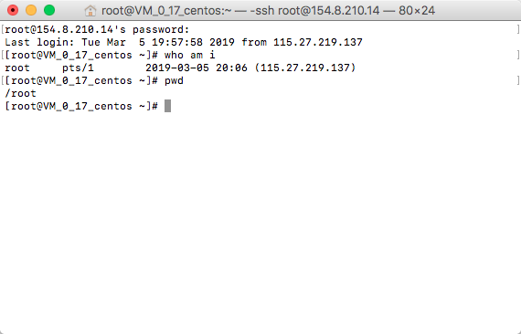

**方法二：命令行进入**

打开终端，输入命令”ssh -p 22（端口号） root（用户名）@公网IP”

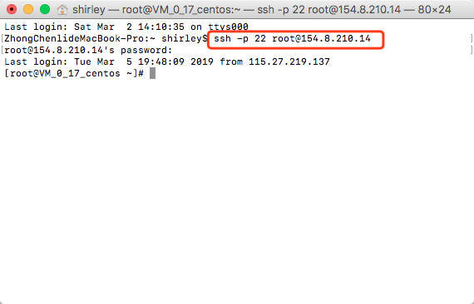

## 第三步、安装Apache

在终端中输入命令 # yum install httpd

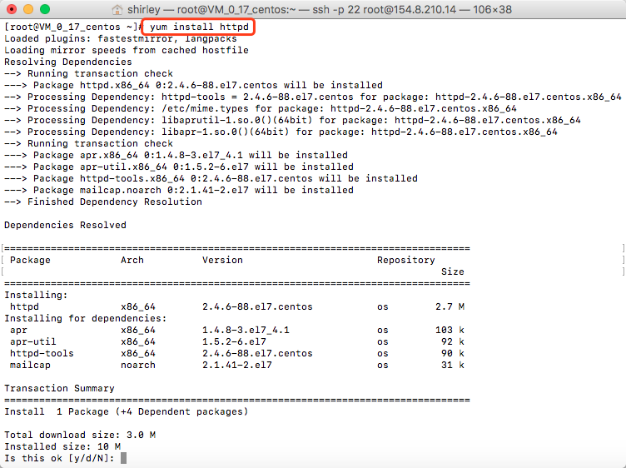

## 第四步、启动及配置Apache服务器

先启动服务器，在命令行中输入：

# systemctl start httpd

然后设置开机自动启动，在命令行中输入：

# systemctl enable httpd

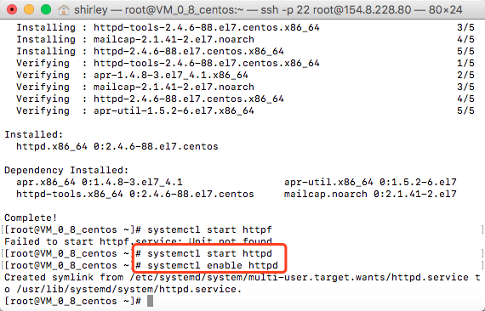

## 第五步、上传文件到Apache的配置文件夹中

使用scp命令将Mac中的本地文件（此处为index文件和两个超链接文件）上传到服务器中：

$ scp /local/file user@remote:/file

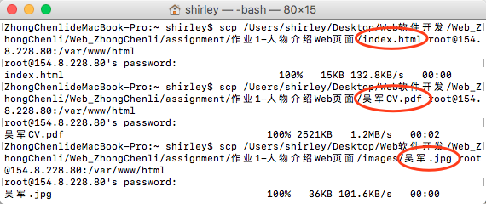

## 第六步、访问IP地址即可浏览页面，页面显示如下：

（地址栏输入http://154.8.228.80/）

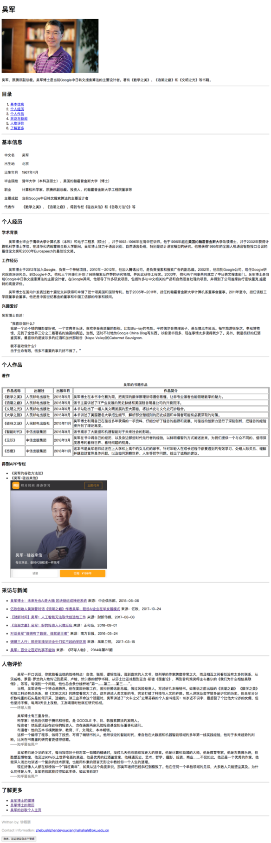

参考资料：

[1]【自制教程】在Mac远程利用SSH连接你的Linux服务器

https://www.bilibili.com/video/av31612442/

[2] 腾讯云文档-如何使用 Linux 系统云服务器

<https://cloud.tencent.com/document/product/213/8041>

[3] 腾讯云论坛-[经验分享] 向云服务器上传下载文件方法汇总

http://bbs.qcloud.com/thread-24970-1-1.html

[4] CentOS上使用yum安装Apache

<http://www.splaybow.com/post/centos-yum-apache.html>

[5] MAC中向腾讯云服务器上传文件

https://blog.csdn.net/CaptainUsop/article/details/78965077

## Linux基本操作

### Linux vi/vim

所有的 Unix Like 系统都会内建 vi 文本编辑器，其他的文本编辑器则不一定会存在。

但是目前我们使用比较多的是 vim 编辑器。

### vim

Vim是从 vi 发展出来的一个文本编辑器。代码补完、编译及错误跳转等方便编程的功能特别丰富，在程序员中被广泛使用。

简单的来说， vi 是老式的字处理器，不过功能已经很齐全了。

### vi/vim 的使用

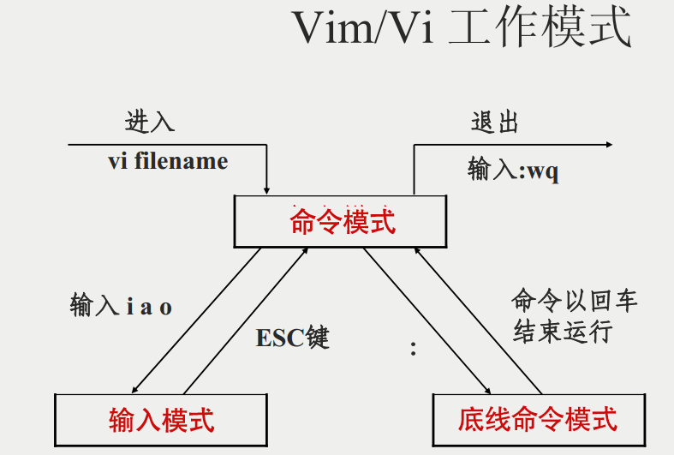

基本上 vi/vim 共分为三种模式，分别是命令模式（Command mode）、输入模式（Insert mode）和底线命令模式（Last line mode）。 这三种模式的作用分别是：

### **命令模式**

用户刚刚启动 vi/vim，便进入了命令模式。

此状态下敲击键盘动作会被Vim识别为命令，而非输入字符。比如我们此时按下i，并不会输入一个字符，i被当作了一个命令。

以下是常用的几个命令：

* i 切换到输入模式，以输入字符。
* x 删除当前光标所在处的字符。
* : 切换到底线命令模式，以在最底一行输入命令。

若想要编辑文本：启动Vim，进入了命令模式，按下i，切换到输入模式。

命令模式只有一些最基本的命令，因此仍要依靠底线命令模式输入更多命令。

### **输入模式**

在命令模式下按下i就进入了输入模式。

在输入模式中，可以使用以下按键：

* 字符按键以及Shift组合，输入字符
* ENTER，回车键，换行
* BACK SPACE，退格键，删除光标前一个字符
* DEL，删除键，删除光标后一个字符
* 方向键，在文本中移动光标
* HOME/END，移动光标到行首/行尾
* Page Up/Page Down，上/下翻页
* Insert，切换光标为输入/替换模式，光标将变成竖线/下划线
* ESC，退出输入模式，切换到命令模式

### **底线命令模式**

在命令模式下按下:（英文冒号）就进入了底线命令模式。

底线命令模式可以输入单个或多个字符的命令，可用的命令非常多。

在底线命令模式中，基本的命令有（已经省略了冒号）：

* q 退出程序
* w 保存文件

按ESC键可随时退出底线命令模式。

## vi/vim 使用实例

**使用 vi/vim 进入一般模式**

想要使用 vi 来建立一个名为 test.txt 的文件时，可以这样做：

$ vim runoob.txt

直接输入 **vi 文件名** 就能够进入 vi 的一般模式了。注意 vi 后面一定要加文件名，不管该文件存在与否

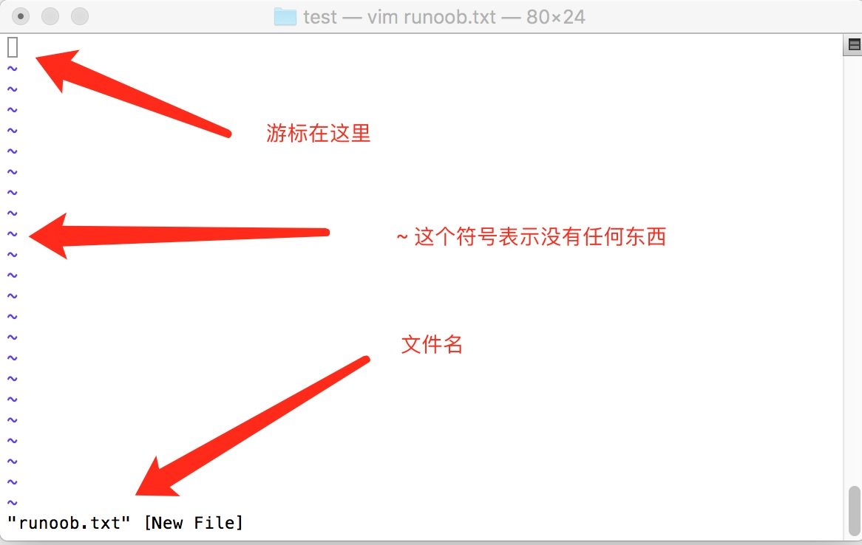

**按下 i 进入输入模式(也称为编辑模式)，开始编辑文字**

在一般模式之中，只要按下 i, o, a 等字符就可以进入输入模式了

在编辑模式当中，左下角状态栏中会出现 –INSERT- 的字样，那就是可以输入任意字符的提示。

这个时候，键盘上除了 Esc 这个按键之外，其他的按键都可以视作为一般的输入按钮了，可以进行任何的编辑。

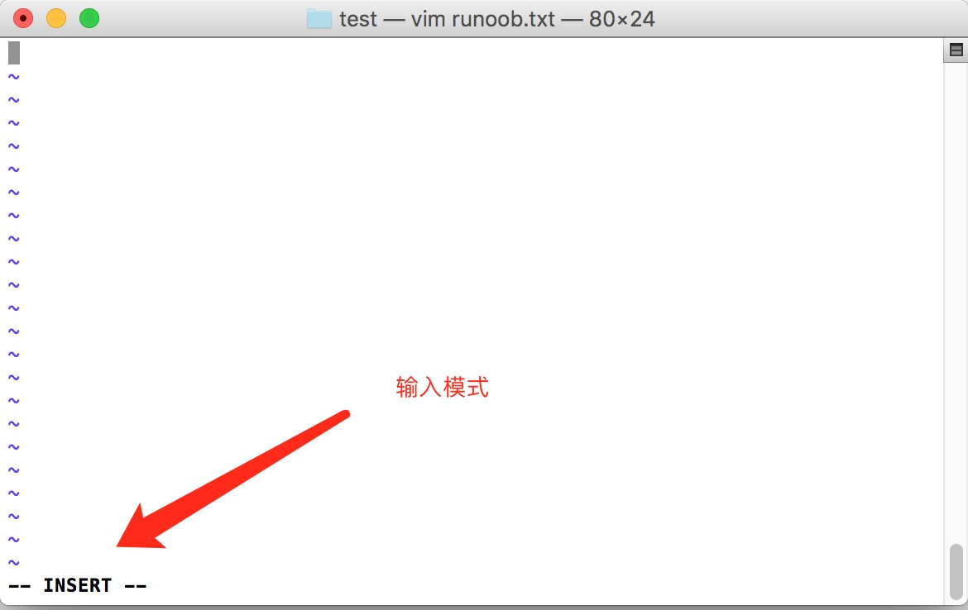

**按下 ESC 按钮回到一般模式**

如何退出？按下 Esc 这个按钮即可，左下角的 – INSERT – 会消失不见

**在一般模式中按下 :wq 储存后离开 vi**

存档并离开的指令很简单，输入 :wq 即可

## 系统目录各个文件夹介绍：

/bin        ##二进制文件，系统常规命令

/boot        ##系统启动分区，系统启动时读取的文件

/dev        ##设备文件

/etc        ##大多数配置文件

/home        ##普通用户的家目录

/lib        ##32位函数库

/lib64        ##64位库

/media        ##手动临时挂载点

/mnt        ##手动临时挂载点

/opt        ##第三方软件安装位置

/proc        ##进程信息及硬件信息

/root        ##超级用户家目录

/run        ##临时设备的默认挂载点

/sbin        ##系统管理命令

/srv        ##数据

/var        ##数据

/sys        ##内核相关信息

/tmp        ##临时文件

/usr        ##用户相关设定

## 文件路径

**相对路径：**

（必须有前提条件，其实在系统底层依然是绝对路径执行，只是用户看到的简略移动）

文件相对当前系统位置的一个名称简写

文件名称省略了当前路径的值

只有当前在此目录中时可以使用

文件名称不以/开头

文件名称会自动在字符前加入'pwd'显示的路径

**绝对路径：**

是文件在系统中真实的位置

任何时间都可以精确表示一个文件的名称

文件名称以/开头

pwd            显示当前工作目录

cd               切换当前工作目录

cd /mnt       切换到/mnt目录中

cd -             进入当前目录之前所在目录中

## 一些常用的命令

**1. ls**

ls命令是列出目录内容(List Directory Contents)的意思。运行它就是列出文件夹里的内容，可能是文件也可能是文件夹。

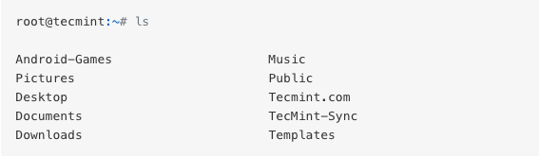

“ls -l”命令以详情模式(long listing fashion)列出文件夹的内容。

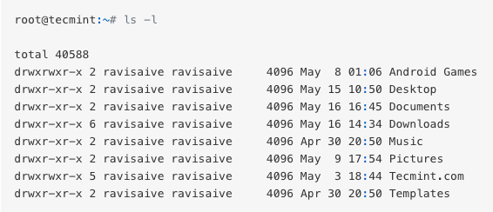

"ls -a"命令会列出文件夹里的所有内容，包括以"."开头的隐藏文件。

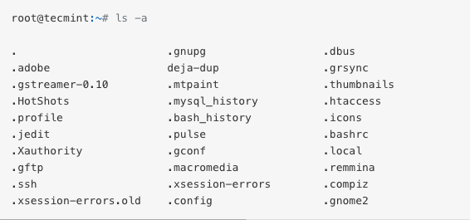

注意：在Linux中，文件以“.”开头的就是隐藏文件，并且每个文件，文件夹，设备或者命令都是以文件对待。**ls -l**命令输出：

* d (代表了是目录).
* rwxr-xr-x 是文件或者目录对所属用户，同一组用户和其它用户的权限。
* 上面例子中第一个ravisaive 代表了文件文件属于用户ravisaive
* 上面例子中的第二个ravisaive代表了文件文件属于用户组ravisaive
* 4096 代表了文件大小为4096字节.
* May 8 01:06 代表了文件最后一次修改的日期和时间.
* 最后面的就是文件/文件夹的名字

**2. lsblk**

"lsblk"就是列出块设备。除了RAM外，以标准的树状输出格式，整齐地显示块设备。

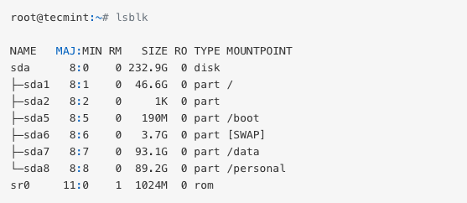

“lsblk -l”命令以列表格式显示块设备(而不是树状格式)。

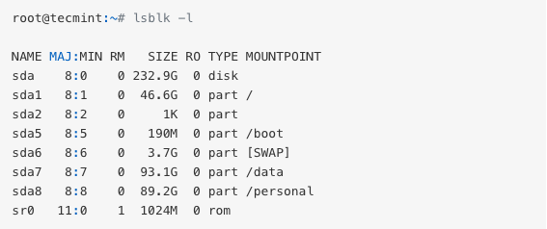

**3. history**

“history”命令就是历史记录。它显示了在终端中所执行过的所有命令的历史。

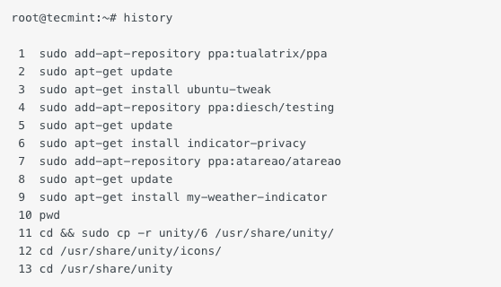

**4. sudo**

“sudo”(super user do)命令允许授权用户执行超级用户或者其它用户的命令。通过在sudoers列表的安全策略来指定。



**5. mkdir**

“mkdir”(Make directory)命令在命名路径下创建新的目录。然而如果目录已经存在了，那么它就会返回一个错误信息"不能创建文件夹，文件夹已经存在了"("cannot create folder, folder already exists")



注意：目录只能在用户拥有写权限的目录下才能创建。

**6. touch**

“touch”命令代表了将文件的访问和修改时间更新为当前时间。touch命令只会在文件不存在的时候才会创建它。如果文件已经存在了，它会更新时间戳，但是并不会改变文件的内容。



注意：touch 可以用来在用户拥有写权限的目录下创建不存在的文件。

**7. chmod**

“chmod”命令就是改变文件的模式位。chmod会根据要求的模式来改变每个所给的文件，文件夹，脚本等等的文件模式（**权限**）。

在文件（文件夹或者其它，为了简单起见，这里就使用文件）中存在3种类型的权限

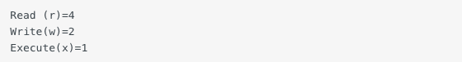

如果想给文件只读权限，就设置为'4';只写权限，设置权限为'2';只执行权限，设置为1; 读写权限，就是4+2 = 6, 以此类推。

现在需要设置3种用户和用户组权限。第一个是拥有者，然后是用户所在的组，最后是其它用户。



这里root的权限是 rwx（读写和执行权限），  
所属用户组权限是 r-x (只有读和执行权限, 没有写权限)，  
对于其它用户权限是 -x(只有只执行权限)

为了改变它的权限 为拥有者、用户所在组和其它用户，提供读，写，执行权限。



三种都只有读写权限



注意：对于系统管理员和用户来说，这个命令是最有用的命令之一。在多用户环境或者服务器上，对于某个用户，如果设置了文件不可访问，那么这个命令就可以解决，如果设置了错误的权限，那么也就提供了未授权的访问。

**8. apt**

Debian系列以“apt”命令为基础，“apt”代表了Advanced Package Tool。APT是一个为Debian系列系统（Ubuntu，Kubuntu等等）开发的高级包管理器，在Gnu/Linux系统上，它会为包自动地，智能地搜索，安装，升级以及解决依赖。

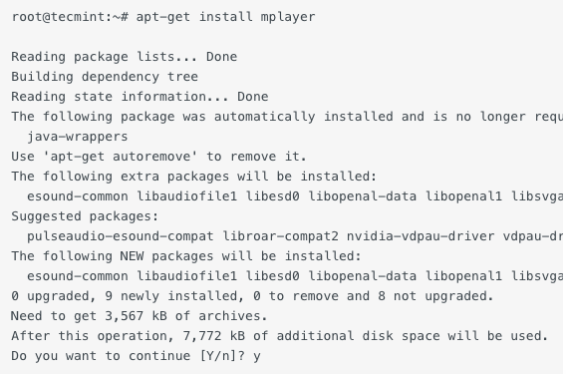

注意：上面的命令会导致系统整体的改变，所以需要root密码（查看提示符为"#"，而不是“$”）.和yum命令相比，Apt更高级和智能。

见名知义，apt-cache用来搜索包中是否包含子包mplayer, apt-get用来安装，升级所有的已安装的包到最新版。

**9. date**

“date”命令使用标准的输出打印当前的日期和时间，也可以深入设置。

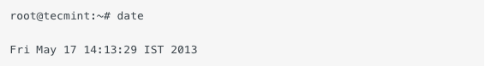

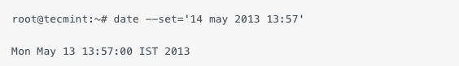

注意：这个命令在脚本中十分有用，以及基于时间和日期的脚本更完美。而且在终端中改变日期和时间，会显得很专业（需要root权限才能操作这个，因为它是系统整体改变）

**10. cat**

“cat”代表了连结（Concatenation），连接两个或者更多文本文件或者以标准输出形式打印文件的内容。



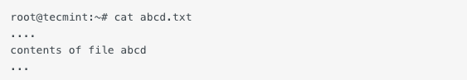

**11. cp**

“copy”，就是复制。它会从一个地方复制一个文件到另外一个地方。



**12. mv**

“mv”命令将一个地方的文件移动到另外一个地方去。



注意：mv 命令可以使用通配符。mv需谨慎使用，因为移动系统的或者未授权的文件不但会导致安全性问题，而且可能系统崩溃。

**13. pwd**

“pwd”（print working directory），在终端中显示当前工作目录的全路径。

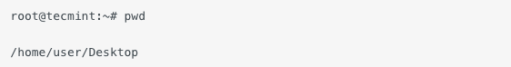

注意： 这个命令并不会在脚本中经常使用，但是对于新手，当从连接到nux很久后在终端中迷失了路径，这绝对是救命稻草。

**14. cd**

最后，经常使用的“cd”命令代表了改变目录。它在终端中改变工作目录来执行，复制，移动，读，写等等操作。



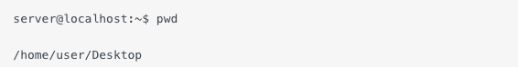

注意： 在终端中切换目录时，cd就大显身手了。“cd ～”会改变工作目录为用户的家目录，而且当用户发现自己在终端中迷失了路径时，非常有用。“cd ..”从当前工作目录切换到(当前工作目录的)父目录。

# 三、JavaScript

## 基本概念

JavaScript ( JS ) 是一种具有函数优先的轻量级解释型或即时编译型的编程语言。

虽然它是作为开发Web 页面的脚本语言而出名的，但是它也被用到了很多非浏览器环境中，例如 Node.js、 Apache CouchDB 和 Adobe Acrobat。

JavaScript 是一种基于原型编程、多范式的动态脚本语言，并且支持面向对象、命令式和声明式（如函数式编程）风格。

## 变量（Variable）

[变量](https://developer.mozilla.org/en-US/docs/Glossary/Variable" \o "变量: A variable is a named location for storing a value. That way an unpredictable value can be accessed through a predetermined name.) 是存储值的容器。要声明一个变量，先输入关键字 let ，然后输入合适的名称：



行末的分号表示当前语句结束，不过只有在单行内需要分割多条语句时，这个分号才是必须的。（有些人认为每条语句末尾加分号是一种好的风格。

JavaScript 对大小写敏感，myVariable 和 myvariable 是不同的。

变量定义后可以进行赋值：



可以直接通过变量名取得变量的值：



变量在赋值后是可以更改的：

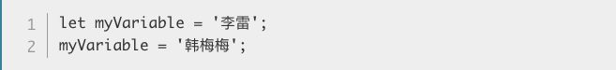

变量可以有不同的数据类型：

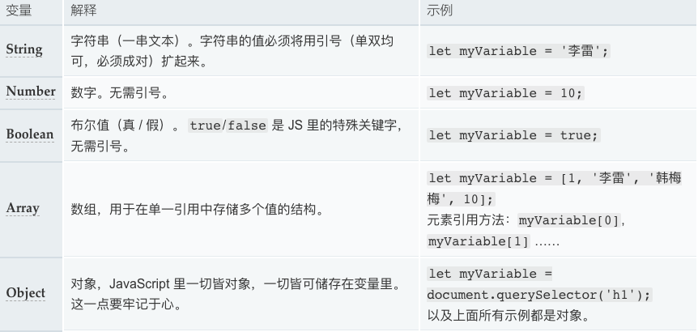

## 条件语句

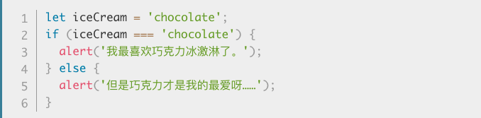

if ( ... ) 中的表达式进行测试，用（上文所提到的）等于运算符来比较变量 iceCream 与字符串 'chocolate' 是否相等。 如果返回 true，则运行第一个代码块；如果返回 false，则跳过第一块直接运行 else 之后的第二个代码块。

函数

1. 
2. 

document.querySelector 和 alert 是浏览器内置的函数，随时可用。

如果代码中有一个类似变量名后加小括号 () 的东西，很可能就是一个函数。函数通常包括[参数](https://developer.mozilla.org/en-US/docs/Glossary/Argument" \o "参数: An argument is a value (primitive or object) passed as input to a function.)，参数中保存着一些必要的数据。它们位于括号内部，多个参数之间用逗号分开。

alert() 函数在浏览器窗口内弹出一个警告框，还应为其提供一个字符串参数，以告诉它警告框里要显示的内容。

任何人都能定义自己的函数。下面的示例是为两个参数进行乘法运算的函数：

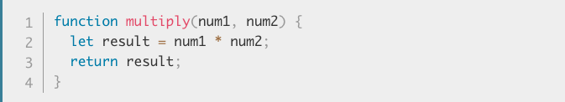

尝试在控制台运行这个函数，不妨多试几组参数，比如：

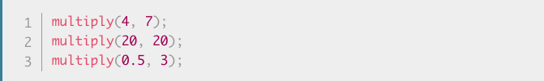

注：[return](https://developer.mozilla.org/zh-CN/docs/Web/JavaScript/Reference/Statements/return) 语句告诉浏览器当前函数返回 result 变量。这是一点很有必要，因为函数内定义的变量只能在函数内使用。这叫做变量的 [作用域](https://developer.mozilla.org/en-US/docs/Glossary/Scope" \o "作用域: The current context of execution. The context in which values and expressions are \"visible,\" or can be referenced. If a variable or other expression is not \"in the current scope,\" then it is unavailable for use. Scopes can also be layered in a hierarchy, so that child scopes have access to parent scopes, but not vice versa.)。

## 事件

事件能为网页添加真实的交互能力。它可以捕捉浏览器操作并运行一些代码做为响应。最简单的事件是 [点击事件](https://developer.mozilla.org/zh-CN/docs/Web/Events/click)，鼠标的点击操作会触发该事件。 可尝试将下面的代码输入到控制台，然后点击页面的任意位置：

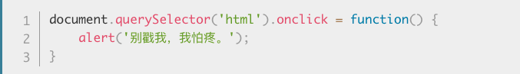

## JavaScript对象

在 JavaScript 中，大多数事物都是对象, 从作为核心功能的字符串和数组，到建立在 JavaScript 之上的浏览器 [API](https://developer.mozilla.org/en-US/docs/Glossary/API" \o "API: An API (Application Programming Interface) is a set of features and rules that exist inside a software program (the application) enabling interaction with it through software - as opposed to a human user interface. The API can be seen as a simple contract (the interface) between the application offering it and other items, such as third party software or hardware.) 。还可以自己创建对象，将相关的函数和变量高效地封装打包成便捷的数据容器。

**对象基础**

对象是一个包含相关数据和方法的集合（通常由一些变量和函数组成，我们称之为对象里面的属性和方法），让我们通过一个例子来了解它们。

首先, 将 [oojs.html](https://github.com/mdn/learning-area/blob/master/javascript/oojs/introduction/oojs.html) 文件复制到本地. 此文件包含非常少 — 一个供我们写源代码的 [<script>](https://developer.mozilla.org/zh-CN/docs/Web/HTML/Element/script" \o "HTML <script> 元素用于嵌入或引用可执行脚本。)标签, 一个供我们输入示例指令的 [<input>](https://developer.mozilla.org/zh-CN/docs/Web/HTML/Element/input" \o "HTML <input> 元素用于为基于Web的表单创建交互式控件，以便接受来自用户的数据。) 标签，当页面被渲染时, 一些变量定义, 一个输出任何输入到[<input>](https://developer.mozilla.org/zh-CN/docs/Web/HTML/Element/input" \o "HTML <input> 元素用于为基于Web的表单创建交互式控件，以便接受来自用户的数据。)的内容输出到[<p>](https://developer.mozilla.org/zh-CN/docs/Web/HTML/Element/p" \o "HTML <p>元素（或者说 HTML 段落元素）表示文本的一个段落。该元素通常表现为一整块与相邻文本分离的文本，或以垂直的空白隔离或以首行缩进。另外，<p> 是块级元素。)标签的函数。我们用这个文件做为基础探索对象的基础语法.

如同Javascript中的很多东西一样，创建一个对象通常先定义初始化变量。 尝试在您已有的文件中JavaScript代码下面输入以下内容, 保存刷新页面:



如果在浏览器控制台输入person，然后按下Enter(确认)键，会得到如下结果：



**点表示法**

在上面的例子中，使用了点表示法(dot notation)来访问对象的属性和方法。对象的名字表现为一个命名空间(namespace)，它必须写在第一位——当想要访问对象内部的属性或方法时，然后是一个点(.)，紧接着是想要访问的项目，标识可以是简单属性的名字(name)，或者是数组属性的一个子元素，又或者是对象的方法调用。如下所示：

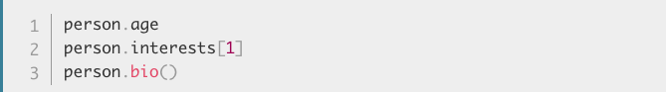

**子命名空间**

可以用一个对象来做另一个对象成员的值。例如将name成员



改成

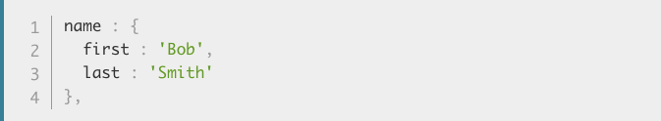

这样，就创建了一个子命名空间。看上去有点复杂，但用起来很简单，只需要链式的再使用一次点表示法，像这样：

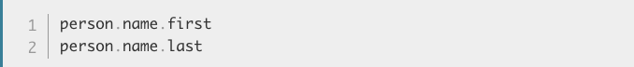

注意：需要改变你之前的代码，从

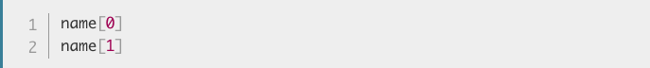

改成

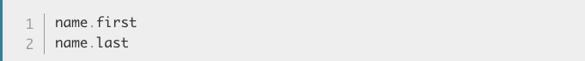

否则，方法将不再有效。

**括号表示法**

另外一种访问属性的方式是使用括号表示法(bracket notation)，替代这样的代码

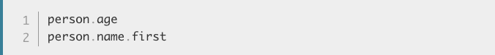

使用如下所示的代码：

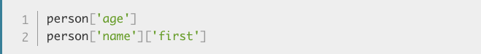

因为看起来很像访问一个数组的元素，使用了关联了值的名字，而不是索引去选择元素，所以对象有时被称之为关联数组(associative array)——对象做了字符串到值的映射，而数组做的是数字到值的映射。

**设置对象成员**

目前仅仅看到了如何访问对象的成员，而其实也可以设置对象成员的值，通过声明想要设置的成员，像这样：

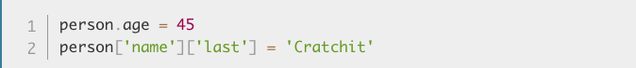

尝试这些代码，然后再查看这些成员是否已经被改变了

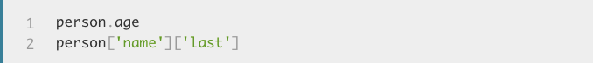

设置成员并不意味着只能更新已经存在的属性的值，完全可以创建新的成员：

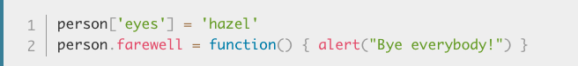

现在可以测试新创建的成员

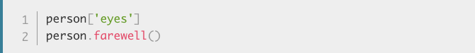

括号表示法一个有用的地方是 它不仅可以动态的去设置对象成员的值，还可以动态的去设置成员的名字。

比如说，我们想让用户能够在他们的数据里存储自己定义的值类型，通过两个input框来输入成员的名字和值，通过以下代码获取用户输入的值：

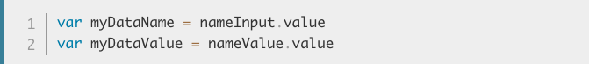

可以这样把这个新的成员的名字和值加到person对象里：



**this的含义**

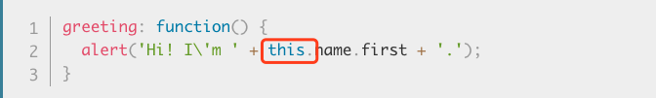

关键字"this"指向了当前代码运行时的对象( 原文：the current object the code is being written inside )——这里即指person对象。

"this"非常有用：它保证了当代码的上下文(context)改变时变量的值的正确性（比如：不同的person对象拥有不同的name这个属性，很明显greeting这个方法需要使用的是它们自己的name）。

用两个简单的person对象来说明：

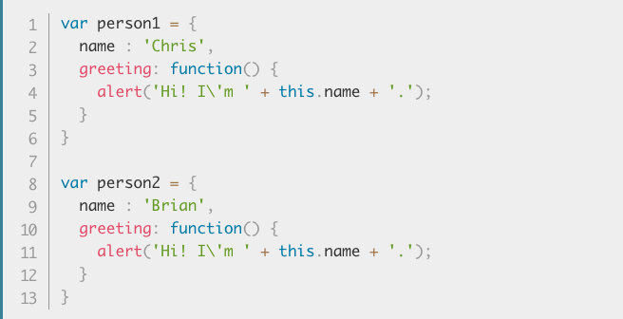

在这里，person1.greeting()会输出："Hi! I'm Chris."；person2.greeting()会输出："Hi! I'm Brain."，在字面量的对象里this看起来不是很有用，但是当动态创建一个对象（例如使用构造器）时它非常有用。

# 四、Git学习笔记

<https://www.liaoxuefeng.com/wiki/0013739516305929606dd18361248578c67b8067c8c017b000>

（廖雪峰Git教程）

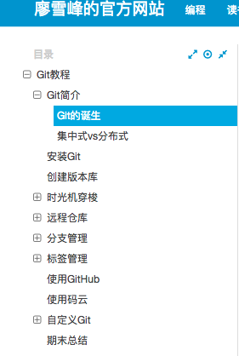

Git是什么？

⭐️世界上最先进的分布式版本控制系统

拓展：**版本控制工具（CVS、SVN、GIT）简介**

<https://blog.csdn.net/wanglin_lin/article/details/48845343>

集成式（CVS、SVN）：所有的版本信息都放在服务器上。只要一commit，更改就已经提交到服务器。（无网络时不可以提交）

分布式（Git）：（下图）在本地做修改后，先commit到本地的版本库，然后push到（公共）服务器。（无网络时也可以提交到本地镜像，待有网时再push到服务器）

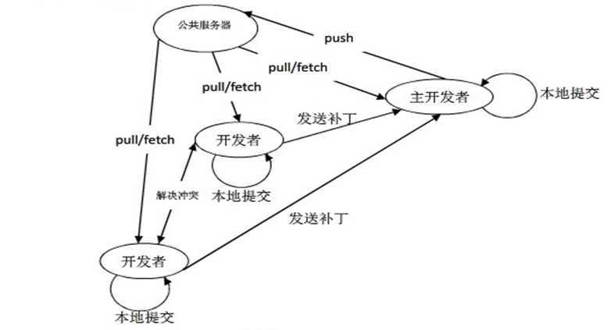

安装Git：

<https://www.liaoxuefeng.com/wiki/0013739516305929606dd18361248578c67b8067c8c017b000/00137396287703354d8c6c01c904c7d9ff056ae23da865a000>

【拓展】

1. 安装了homebrew✔️

homebrew的使用：<https://zhuanlan.zhihu.com/p/46239814>

2. Xcode集成了Git。Xcode是Apple官方IDE，功能非常强大，是开发Mac和iOS App的必选装备，而且是免费的！

————————————————————————————

**创建版本库**

<https://www.liaoxuefeng.com/wiki/0013739516305929606dd18361248578c67b8067c8c017b000/0013743256916071d599b3aed534aaab22a0db6c4e07fd0000>

Sum：

使用git init命令，初始化一个Git仓库。

添加文件到Git仓库，分两步：

1. 使用命令git add <file>，注意，可反复多次使用，添加多个文件；
2. 使用命令git commit -m <message>，完成。

版本库：又名仓库，英文名**repository**，你可以简单理解成一个目录，这个目录里面的所有文件都可以被Git管理起来，每个文件的修改、删除，Git都能跟踪，以便任何时刻都可以追踪历史，或者在将来某个时刻可以“还原”。

Step 1，创建空目录：

先手动创建一个合适位置的文件夹（桌面上新建文件夹“GitHub”）

$ cd Desktop/GitHub

$ mkdir learngit

$ cd learngit

$ pwd

/Users/mac/Desktop/GitHub/learngit

Step 2，用git init命令将这个目录变成一个Git可以管理的repo

$ git init

Initialized empty Git repository **in** /Users/mac/Desktop/GitHub/learngit/.git/

注：所有的版本控制系统包括Git，只能跟踪文本文件的改动，比如TXT文件，网页，所有的程序代码等。图片、视频这些二进制文件只能用Git管理文件，无法跟踪具体改动。

**把文件添加到版本库**

**先编写一个文本文件**

具体操作。在learngit目录下新建一个纯文本文件（readme.txt），内容如下：

Git **is** a version control system.

Git **is** free software.

注：一定要放到Git仓库（learngit）目录下，子目录也行

* **Step 1，添加（add）文件到repo**

$ git add readme.txt

# Unix的哲学是“没有消息就是好消息” （hhhh

* **Step 2，把文件提交（commit）到repo**

$ git commit -m “wrote a readme file”

返回：

[master (root-commit) 2d1af90] wrote a readme file

1 file changed, 2 insertions(+)

create mode 100644 readme.txt

注：-m后面输入的是本次提交的说明，以后能从历史记录里方便地找到改动记录。

补充1：GitHub官方指南里对commit的定义：

On GitHub, saved changes are called commits. Each commit has an associated commit message, which is a description explaining why a particular change was made. Commit messages capture the history of your changes, so other contributors can understand what you’ve done and why.

补充2：为什么Git添加文件需要add，commit一共两步呢？因为commit可以一次提交很多文件，所以可以多次add不同的文件，比如：

$ git add file1.txt

$ git add file2.txt file3.txt

$ git commit -m "add 3 files."

————————————————————————————

**时光机穿梭**

查看repo的当前状态：

$ git status

查看repo做了哪些修改：

$ git diff

————————————

**版本回退**

穿梭前，查看当前版本的commit历史，以便确定要回退到哪个版本：

$ git log

返回上一版本

$ git reset ——hard HEAD^

上上一版本：HEAD^^     以此类推……

上100个版本：HEAD~100

或者（可以重返较新的版本）

$ git reset ——hard commit_id

查看【命令历史】，得到各版本id（确定要回到未来的哪个版本）：

$ git reflog

查看文件内容：

$ cat readme.txt

————————————

**工作区 v. 暂存区**

<https://www.liaoxuefeng.com/wiki/0013739516305929606dd18361248578c67b8067c8c017b000/0013745374151782eb658c5a5ca454eaa451661275886c6000>

**工作区**：

就是你在电脑里能看到的目录，比如learngit文件夹就是一个工作区。

**暂存区**：

**工作区**有一个隐藏目录.git，这个不算工作区，而是Git的**版本库**。

Git的版本库里存了很多东西，其中最重要的就是称为stage（或者叫index）的**暂存区**，

⭐️暂存区是Git非常重要的概念，弄明白了暂存区，就弄明白了Git的很多操作到底干了什么。

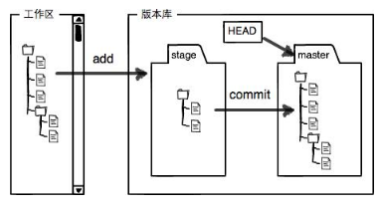

————————————

**撤销修改**

<https://www.liaoxuefeng.com/wiki/0013739516305929606dd18361248578c67b8067c8c017b000/001374831943254ee90db11b13d4ba9a73b9047f4fb968d000>

情况一：

对工作区的内容（这里是readme.txt）进行了修改，但没有add到暂存区更没有commit到版本库

solution：丢弃对工作区的修改（回到最近一次git commit的状态）

$ git checkout -- file

情况二：

把修改add到暂存区了，但没有commit到版本库

solution（两步）：

step1. 先回退到情况一（文件内容有修改，但未add到暂存区，即 Changes not staged for commit）

git reset HEAD <file>

step2. 重复情况一的操作（checkout）

情况三：

已经把修改commit到版本库，还好还没有推送远程版本库

solution：回退到上一版本

$ git reset -hard HEAD^/commit_id

注：修改和撤销全程中都可以时不时git status一下~

————————————

**删除文件**

删除文件库中的文件

$ rm test.txt

接着，从版本库中删除该文件

$ git rm test.txt

然后提交

$ git commit -m “remove <filename>"

删错了怎么办？

思路：版本库里还有，git checkout其实是用版本库里的版本替换工作区的版本，无论工作区是修改还是删除，都可以“一键还原”。

$ git checkout —— <filename>

————————————

**远程仓库**

注：这部分开始讲GitHub

<https://www.liaoxuefeng.com/wiki/0013739516305929606dd18361248578c67b8067c8c017b000/001374385852170d9c7adf13c30429b9660d0eb689dd43a000>

主要内容：

1. 注册GitHub账号
2. 设置（添加）SSH Keys

我的GitHub账号：

* [zhongchenli@pku.edu.cn](mailto:zhongchenli@pku.edu.cn)
* 常用的password

GitHub官网使用指南（12.7读完+实操）

<https://guides.github.com/activities/hello-world/>

练习结果页面：<https://github.com/Shirleyzzzzz/hello-world/pull/1>

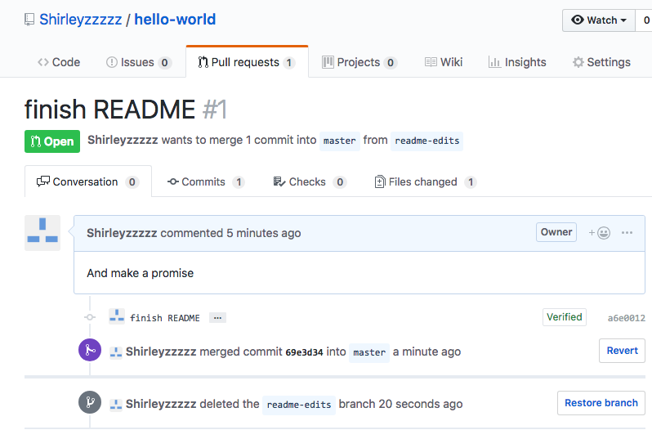

拓展：

GitHub Explore：参与开源项目

<https://github.com/explore>

————————————

**添加远程库**

<https://www.liaoxuefeng.com/wiki/0013739516305929606dd18361248578c67b8067c8c017b000/0013752340242354807e192f02a44359908df8a5643103a000>

已经有了本地库，要关联到远程库：

$ git remote add origin http://github.com/Shirleyzzzzz/learngit.git

关联后，（第一次）推送master分支的所有内容

$ git push -u origin master

此后，每次本地提交后，推送最新修改到GitHub：

$ git push origin master

分布式版本系统的意义在于（最大好处之一）：

在本地工作完全不需要考虑远程库的存在，也就是有没有联网都可以正常工作，而SVN在没有联网的时候是拒绝干活的！当有网络的时候，再把本地提交推送一下就完成了同步，真是太方便了！

————————————

**从远程库克隆**

<https://www.liaoxuefeng.com/wiki/0013739516305929606dd18361248578c67b8067c8c017b000/001375233990231ac8cf32ef1b24887a5209f83e01cb94b000>

从零开发时，最好的方式是先创建远程库，然后从远程库克隆。

第一步：在GitHub里创建一个new repo（准备好远程库）

第二步：用命令行克隆一个本地库：

$ git clone  https://github.com/Shirleyzzzzz/gitskills.git（repo的地址，此处以名为gitskills的repo为例）

——————————————

**将代码发布到github**

Web开发课的GitHub链接：  
https://github.com/Shirleyzzzzz/Web_ZhongChenli.git

3.14上传到远程库操作：  
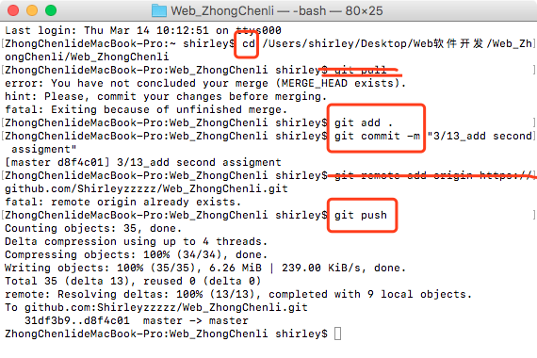

## **介绍1**

如果是从零开发，那么最好的方式是先创建远程库，然后，从远程库克隆。

首先，登陆GitHub，创建一个新的仓库，名字叫gitskills：



勾选Initialize this repository with a README，这样GitHub会自动创建一个README.md文件。创建完毕后，可以看到README.md文件：

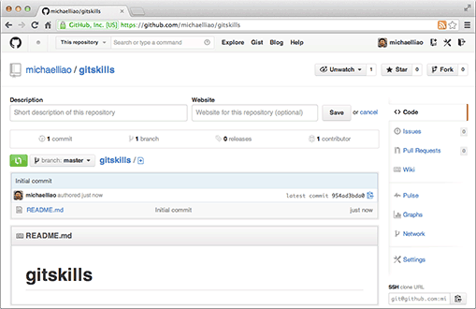

远程库已经准备好了，下一步是用命令git clone克隆一个本地库：

$ git clone git@github.com:michaelliao/gitskills.gitCloning into 'gitskills'...remote: Counting objects: 3, done.remote: Total 3 (delta 0), reused 0 (delta 0), pack-reused 3Receiving objects: 100% (3/3), done.

注意把Git库的地址换成自己的，然后进入gitskills目录看看，已经有README.md文件了：

$ cd gitskills

$ ls

README.md

如果有多个人协作开发，那么每个人各自从远程克隆一份就可以了。

GitHub给出的地址不止一个，还可以用https://github.com/michaelliao/gitskills.git这样的地址。实际上，Git支持多种协议，默认的git://使用ssh，但也可以使用https等。

使用https除了速度慢以外，还有个最大的麻烦是每次推送都必须输入口令，但是在某些只开放http端口的公司内部就无法使用ssh协议而只能用https。

### 小结

要克隆一个仓库，首先必须知道仓库的地址，然后使用git clone命令克隆。

Git支持多种协议，包括https，但通过ssh支持的原生git协议速度最快。

参考：廖雪峰-从远程库克隆

https://www.liaoxuefeng.com/wiki/0013739516305929606dd18361248578c67b8067c8c017b000/001375233990231ac8cf32ef1b24887a5209f83e01cb94b000

## **介绍2**

在github上建立repository以后，要把这个repository下载下来。

首先在本地上建立一个文件夹，进入文件夹以后，git init

再执行 git clone https://github.com/xxxxx/xxx.git

这一步将project下载下来了。

然后进行一些改动后，要把它push上去

执行git add .

git commit -m "change description"

git remote add origin https://github.com/xxxx/xxx.git 要输入帐号及密码。

git push

参考：https://blog.csdn.net/pyufftj/article/details/55802671

# 五、Photoshop学习笔记

## ****1、图像局部截取和图像尺寸调整****

做网页设计时经常要用到的某张图像一部分，这就需要截取图像的局部。图像局部截取的方法很多，但使用Photoshop操作起来更方便。具体操作步骤如下：

（1）在Photoshop中打开原始图像；

（2）在工具栏中选择相应的选区工具，如矩形选框工具或椭圆选框工具，在图像上需要截取的局部建立选区。为了截取更精确，通常在选择选区工具以后，在工具选项栏中“样式”里设定选区的尺寸，如“固定大小”，并设定宽度和高度值，这样单击图像就可以建立固定尺寸的选区；

（3）建立好选区后，可以将鼠标按住选区内部拖拽移动选区位置，使截取的内容符合需要；

（4）单击菜单“编辑-拷贝”或者我们熟悉Ctrl+C复制选区内容；

（5）单击菜单“文件-新建”或按下快捷键Ctrl+N新建画布，此时画布的尺寸默认就是选区的尺寸，单击菜单“编辑-粘贴”或按下快捷键Ctrl+V将选区内容粘贴到新画布中；

（6）在新文件图像中根据需要进一步操作，如添加文字等，最后将新文件保存。  
注：图像尺寸的调整也是网页设计中的常用操作，网页中的图像文件大小在保证清晰度的情况下应该尽量小，不然会影响网页打开速度，所以页面中用到的图像都有调整到相应尺寸。在Photoshop中打开图像，单击“图像-图像大小”菜单或者Ctrl+Alt+I进行尺寸修改，调整完后保存即可。

## **2、**透明背景图像的制作****

有些图像放在网页中需要背景透明才能达到效果，比如在已有背景色的区域放置一个图像，这个图像只有背景透明才能融合在区域中。在Photoshop中制作透明背景图像可以通过以下步骤来操作：

（1）在Photoshop中打开原图像，使用选取工具将需要保留的图像部分选中，如果原图像背景色单一，可以使用魔棒工具很方便地选取背景色，然后单击菜单“选择-反向”反向选中需要保留的部分；

（2）单击菜单“编辑-拷贝”或按下快捷键Ctrl+C复制选区内容，单击菜单“文件-新建”或按下快捷键Ctrl+N新建画布，注意新建画布的“背景内容”项选择“透明”；

（3）单击菜单“编辑-粘贴”或按下快捷键Ctrl+V将选区内容粘贴到新画布中；

（4）按下快捷键Ctrl+T适当调整粘贴内容的尺寸，调整完后按回车键，还可以使用移动工具调整内容的位置；

（5）单击菜单“文件-存储”或按下快捷键Ctrl+S保存为gif或png格式文件。

## ****3、图像融合****

图像融合是指将两张或更多的图像合成一张图像，这个操作在网页设计中也经常用到，比如给网页做个banner图像或背景图像等，下面以两张相同高度图像拼接融合为例来说明操作过程，基本步骤如下：

（1）在Photoshop中打开第一张图像，然后使用移动工具将第二张图像拖进来并调整到合适的摆放位置；

（2）如果两张图像的色调不太一致，可以对色相、饱和度等属性进行调整；

（3）选择第二张图像所在图层，建立蒙版，选择渐变工具从两张图像的结合处拖拽形成黑白渐变，再适当调整不透明度。

## ****4、图像倒影和阴影制作****

图像倒影效果在网页中也很常见，倒影不仅增强图像的立体感觉，也使得图像表现力更强。倒影效果一般分为平面倒影和立体倒影，平面倒影的制作可以通过以下步骤实现：

（1）在Photoshop中将需要做倒影的素材导入文档，按下快捷键Ctrl+J复制该图层；

（2）单击菜单“编辑-变换-垂直翻转”将翻转的图层拖至原始图层的下方；

（3）为翻转的图层添加图层蒙版，选中渐变工具并选择线性渐变，在图层蒙版上拖出渐变就产生了倒影效果。  
　　阴影效果也是常用的图像效果，具体实现步骤如下：

（1）把需要做阴影效果的图层复制并建立选区，填充为黑色；

（2）按下快捷键Ctrl+T并右键单击鼠标选择“扭曲”，拖动鼠标调整阴影的形状和大小；

（3）减少阴影图层的透明度，然后单击菜单“滤镜-模糊-高斯模糊”，再把阴影图层放置在原图层的下面。

## ****5、特殊字体的使用****

文字是图像处理中频繁使用的元素，网页设计中的图像上通常都需要添加一些文字内容，如广告宣传语、导航文字等。文字的添加可以使用Photoshop的文字工具来完成，通常图像上的文字都采用特殊字体，而计算机中默认情况下却都不具备这些字体，这就需要我们去网上下载所需字体并安装在计算机中才能使用。举例说明，比如我们要在图像上添加一种“方正粗倩简体”的文字，很明显，计算机中默认没有该字体，我们必须进行以下步骤操作：

（1）从网上下载“方正粗倩简体”字体。可以在百度中搜索“字体下载”关键字，很多网站都提供字体下载；

（2）安装字体。下载的字体通常是一个.ttf格式的文件，直接复制该文件，打开C:WindowsFonts文件夹并进行粘贴，这样就完成了字体安装；

（3）重启Photoshop软件，可以看到字体列表中就有了新安装的字体，当然，计算机中的其他软件都可以使用这种字体。当然如果你有能力的话也可以自己设计字体，但是对一些初中级的学生来说，下载是最好的办法了，省去了很多时间，你懂的！

## ****6、绘制网站LOGO****

网站标志或称LOGO，它是一个网站的名片，是能够体现网站形象的一个重要元素。一个好的网站LOGO能够体现出网站的内涵并能传递给浏览者一些关于网站的理念信息。一般来说，网站LOGO的设计是很重要的，它不仅要契合网站同时也要独具个性，能吸引网站浏览者。网站LOGO可以采用Photoshop软件进行绘制，具体可以采用以下步骤：

（1）新建画布，使用钢笔工具大致勾画出LOGO轮廓路径；

（2）选择“转换点工具”，将某些直线路径转换为曲线并调整相应的弧度；

（3）选择“直接选择工具”，根据需要移动一些锚点的位置，通过曲线弧度调整逐步达到设计效果；

（4）按下快捷键Ctrl+Enter，将路径转换为选区，然后对选区进行填充；

（5）根据需要添加文字等内容并保存文档。

## ****7、网页绘制和切图****

Dreamweaver等网页设计软件在图像处理方面的功能很弱，只使用该软件进行网页设计会给网页美观带来局限性，所以通常先采用图像处理软件绘制网页效果图，然后采用切图等手段转换为网页。绘制网页的工具很多，Photoshop是一个很不错的选择，方法如下：

（1）首先新建一个画布，在当前普遍1024*768以上分辨率的情况下，画布的宽度设为1002像素以内就能保证用户打开网页时不会出现水平滚动条，画布高度根据网页实际内容需要设定，接下来在新建的画布上绘制网页的界面，网页各个部分采用分层和分组，便于修改。  
（2）网页绘制好后，需要利用切片工具和切片选择工具对图像进行分割，切割图像的原因是在浏览器中，一组小幅图像比单个大幅图像下载起来要快速得多，而且也便于网页在Dreamweaver软件中编辑。网页切片时一般要借助辅助线作为参考以确保切图的精确程度，网页中输入的文字部分在切图时可以先隐藏。

（3）单击菜单“文件-存储为Web和设备所用格式”来保存文件，Photoshop会自动生成一个名为images的文件夹用于存放所有图片。

## ****8、各式线条的使用****

线条在网页设计中是不可或缺的元素，线条应用得当会使网页布局清晰、层次分明，比如曲线增强网页的灵活性和流动性，具有时尚感、飘逸感，而直线的应用则使网页显得简洁、大方和严谨，不同线条的使用会起到意想不到的效果。一般来说，网页设计中经常用到直线、曲线、虚线和立体分割线等，下面我们简单介绍一下：  
（1）直线  
在Photoshop中绘制直线一般有两种方法，一种是使用画笔工具或铅笔工具，根据直线粗细需要设置好主直径，按住鼠标进行绘制，如果要绘制水平或垂直直线，需要按住Shift键然后绘制。  
（2）曲线  
Photoshop中绘制曲线一般会用到钢笔工具、转换点工具和直接选择工具等，先用钢笔工具画出大致路径，再用转换点工具将直线变为曲线并调整弧度，如果锚点的位置需要移动，则再使用直接选择工具移动，最后得到满意的曲线。  
（3）虚线  
绘制虚线一般使用画笔工具或铅笔工具，根据要绘制的虚线的粗细选择画笔的主直径，然后设置画笔属性面板中的“间距”值，这样就可以绘制出虚线，如果要绘制水平或垂直虚线还可以在绘制时按住Shift键。  
（4）立体分割线  
优秀的网站设计在细节方面的处理都是照顾十分周全的，立体分割线看起来有一种凹进去的感觉，形成一种很好的分隔的感觉。立体分割线其实是由两条粗细均为1px的直线组成的，首先绘制一条比背景色暗的直线，然后再绘制一条比背景色亮的直线，线条色彩可选用与背景色同一色系的颜色，两条线并列排在一起，形成立体凹陷的感觉。

## ****9、背景图片制作****

　　在制作网页的时候，经常需要给网页设置背景图片。除了可以到网上下载背景图片外，利用Photoshop强大的功能也同样可以制作出自己喜爱的背景图案。自制的背景图像种类很多，这里以制作一种无缝图案背景为例来说明：  
　　具体操作步骤如下：

（1）打开Photoshop，新建宽160、高120，背景为白色，分辨率为72像素/英寸的空白文档；

（2）在工具箱中选择自定义形状工具并找到图1中所示的形状，在画布中间绘制出该形状，绘制时可按住Shift键保持同宽高比例，然后将绘制的形状放在文档的正中间；

（3）复制形状图层，对复制的图层执行菜单“滤镜-其他-位移”命令，完成图案的位移操作。位移的“水平”和“垂直”参数值是根据图像尺寸来设置的，一般为图像“宽度”和“高度”值的一半，本例“水平”设置为80，垂直设置为60。设置完后图像如图2所示；

（4）执行菜单“文件-存储”命令，将文件存储为GIF格式的图像。打开Dreamweaver软件，将该图像以背景图片平铺在网页中，可以看到网页背景的效果。

## ****10、按钮制作****

按钮是网页设计中常用的元素，经常用在导航、跳转等链接位置。设计精美的按钮能让网站浏览者眼前一亮，目前网页中常用的按钮一般都带有一些立体、渐变效果，这类按钮可以大致通过以下几步来实现：

（1）在Photoshop中新建画布，绘制一个圆角矩形；

（2）双击该圆角矩形图层面板，打开图层属性窗口，单击勾选左侧“斜面和浮雕”选项，并在右侧设置相应的属性值；

（3）单击勾选左侧“渐变叠加”选项，在右侧设置渐变颜色及其他属性值；

（4）单击勾选左侧“描边”选项，在右侧设置描边颜色、粗细、位置、不透明度等属性值；

（5）选择文字工具，在按钮上添加文字并设定文字样式等。通过这些设置能做出满足一般需求的立体渐变效果按钮，更多的效果可以在图层属性里面继续设置，如内阴影、外发光等。

另外，网页中有些按钮当鼠标放上去时换成另外一个按钮，两个按钮大小一致，区别就在颜色或文字颜色上。其实第二个按钮的制作很简单，只要把第一个按钮的图层复制，修改背景色或文字颜色即可。

# 六、数据库

## 关系型数据库

当前在成熟应用且服务与各种系统的主力数据库还是关系型数据库。

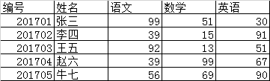

代表：Oracle、SQL Server、MySQL

## 非关系型数据库

随着时代的进步与发展的需要，非关系型数据库应运而生。

代表：Redis、Mongodb

NoSQL数据库在存储速度与灵活性方面有优势，也常用于缓存。

## 数据库规范化

经过一系列的步骤，我们现在终于将客户的需求转换为数据表并确立这些表之间的关系，那么是否我们现在就可以在开发中使用呢？答案否定的，为什么呢！同一个项目，很多人参与了需求的分析，数据库的设计，不同的人具有不同的想法，不同的部门具有不同的业务需求，我们以此设计的数据库将不可避免的包含大量相同的数据，在结构上也有可能产生冲突，在开发中造成不便。

## 范式

要设计规范化的数据库，就要求我们根据数据库设计范式――也就是数据库设计的规范原则来做。范式可以指导我们更好地设计数据库的表结构，减少冗余的数据，借此可以提高数据库的存储效率，数据完整性和可扩展性。

设计关系数据库时，遵从不同的规范要求，设计出合理的关系型数据库，这些不同的规范要求被称为不同的范式，各种范式呈递次规范，越高的范式数据库冗余越小。目前关系数据库有六种范式：第一范式（1NF）、第二范式（2NF）、第三范式（3NF）、巴德斯科范式（BCNF）、第四范式(4NF）和第五范式（5NF，又称完美范式）。满足最低要求的范式是第一范式（1NF）。在第一范式的基础上进一步满足更多规范要求的称为第二范式（2NF），其余范式以次类推。一般说来，数据库只需满足第三范式(3NF）就行了。

## 三大范式

### 第一范式（1NF）

所谓第一范式（1NF）是指在关系模型中，对列添加的一个规范要求，所有的列都应该是原子性的，即数据库表的每一列都是不可分割的原子数据项，而不能是集合，数组，记录等非原子数据项。即实体中的某个属性有多个值时，必须拆分为不同的属性。在符合第一范式（1NF）表中的每个域值只能是实体的一个属性或一个属性的一部分。简而言之，第一范式就是无重复的域。

例如:表1-1中，其中”工程地址”列还可以细分为省份，城市等。在国外，更多的程序把”姓名”列也分成2列,即”姓”和“名”。

虽然第一范式要求各列要保存原子性，不能再分，但是这种要求和我们的需求是相关联的，如上表中我们对”工程地址”没有省份，城市这样方面的查询和应用需求，则不需拆分，”姓名”列也是同样如此。

表1-1   原始表

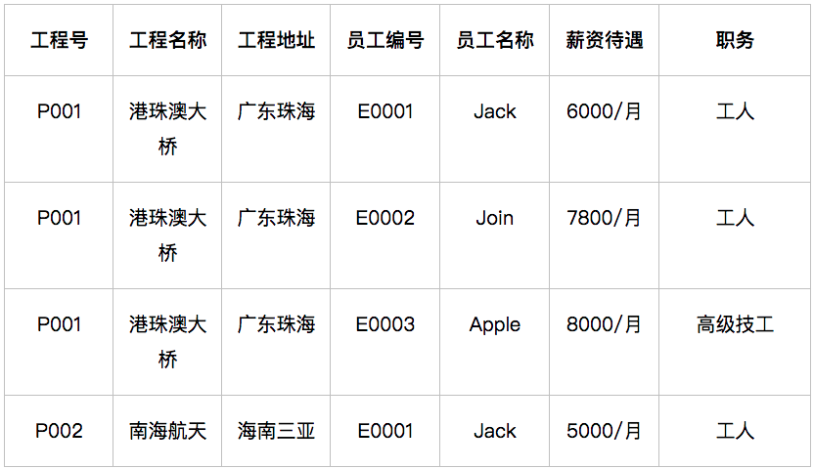

### 第二范式（2NF）

在1NF的基础上，非Key属性必须完全依赖于主键。第二范式（2NF）是在第一范式（1NF）的基础上建立起来的，即满足第二范式（2NF）必须先满足第一范式（1NF）。第二范式（2NF）要求数据库表中的每个实例或记录必须可以被唯一地区分。选取一个能区分每个实体的属性或属性组，作为实体的唯一标识。

第二范式（2NF）要求实体的属性完全依赖于主关键字。所谓完全依赖是指不能存在仅依赖主关键字一部分的属性，如果存在，那么这个属性和主关键字的这一部分应该分离出来形成一个新的实体，新实体与原实体之间是一对多的关系。为实现区分通常需要为表加上一个列，以存储各个实例的唯一标识。简而言之，第二范式就是在第一范式的基础上属性完全依赖于主键。

例如:表1-1中，一个表描述了工程信息，员工信息等。这样就造成了大量数据的重复。按照第二范式，我们可以将表1-1拆分成表1-2和表1-3：

l  工程信息表：（工程编号，工程名称，工程地址）：

表1-2   工程信息表

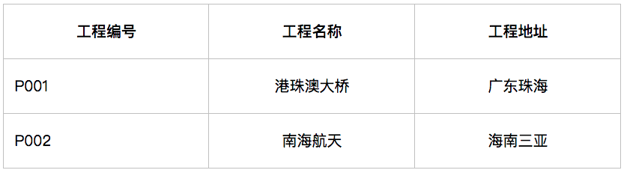

l  员工信息表（员工编号，员工名称，职务，薪资水平）：

表1-3   员工信息表

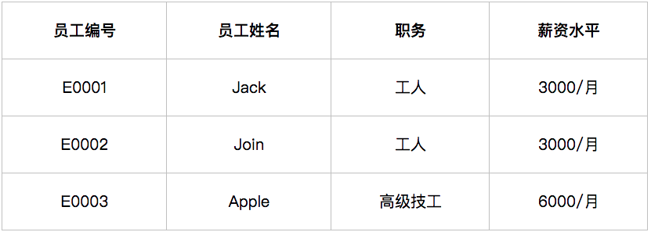

这样，表1-1就变成了两张表，每个表只描述一件事，清晰明了。

### 第三范式（3NF）

第三范式是在第二范式基础上，更进一层，第三范式的目标就是确保表中各列与主键列直接相关，而不是间接相关。即各列与主键列都是一种直接依赖关系，则满足第三范式。

第三范式要求各列与主键列直接相关，我们可以这样理解，假设张三是李四的兵，王五则是张三的兵，这时王五是不是李四的兵呢?从这个关系中我们可以看出，王五也是李四的兵，因为王五依赖于张三，而张三是李四的兵，所以王五也是。这中间就存在一种间接依赖的关系而非我们第三范式中强调的直接依赖。

现在我们来看看在第二范式的讲解中，我们将表1-1拆分成了两张表。这两个表是否符合第三范式呢。在员工信息表中包含：”员工编号”、”员工名称”、”职务”、”薪资水平”，而我们知道，薪资水平是有职务决定，这里”薪资水平”通过”职务”与员工相关，则不符合第三范式。我们需要将员工信息表进一步拆分，如下:

l  员工信息表：员工编号，员工名称，职务

l  职务表：职务编号，职务名称，薪资水平

现在我们已经了解了数据库规范化设计的三大范式，下面我们再来看看对表1-1优化后的数据表：

员工信息表(Employee)

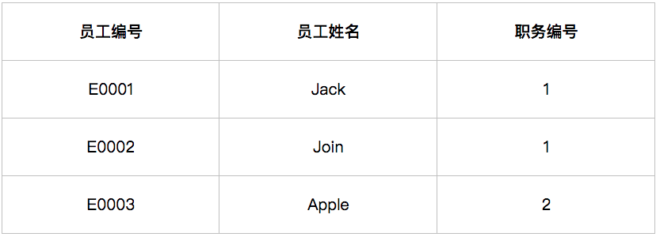

工程信息表(ProjectInfo)

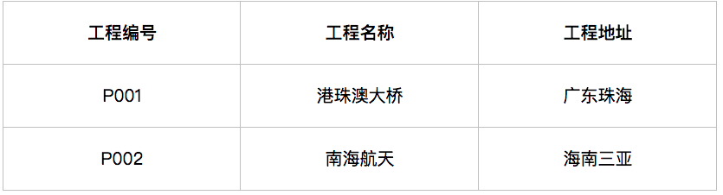

职务表(Duty)

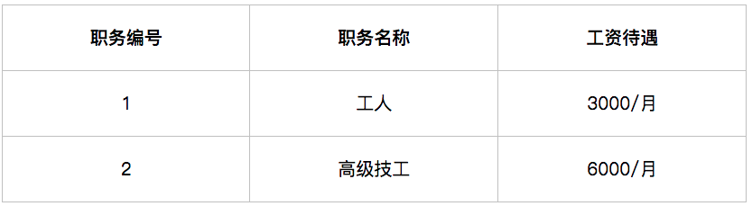

工程参与人员记录表（Project_ Employee_info）

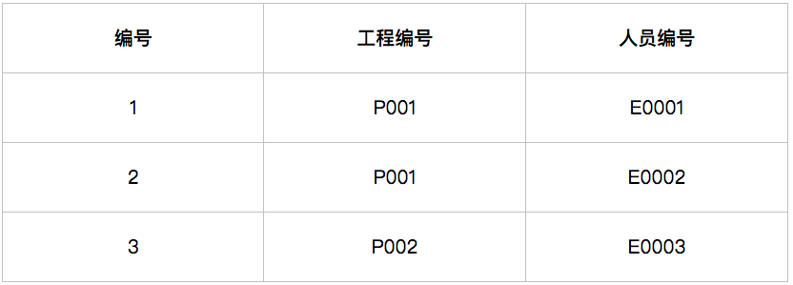

# 七、PHP

**基本概念**

PHP（全称：PHP：Hypertext Preprocessor，即“PHP：超文本预处理器”）是一种[开源](https://zh.wikipedia.org/wiki/%E5%BC%80%E6%BA%90" \o "开源)的通用[计算机](https://zh.wikipedia.org/wiki/%E8%AE%A1%E7%AE%97%E6%9C%BA" \o "计算机)[脚本语言](https://zh.wikipedia.org/wiki/%E8%84%9A%E6%9C%AC%E8%AF%AD%E8%A8%80" \o "脚本语言)，尤其适用于[网络开发](https://zh.wikipedia.org/wiki/%E7%BD%91%E7%BB%9C%E5%BC%80%E5%8F%91" \o "网络开发)并可嵌入[HTML](https://zh.wikipedia.org/wiki/HTML" \o "HTML)中使用。PHP的语法借鉴吸收[C语言](https://zh.wikipedia.org/wiki/C%E8%AF%AD%E8%A8%80" \o "C语言)、[Java](https://zh.wikipedia.org/wiki/Java" \o "Java)和[Perl](https://zh.wikipedia.org/wiki/Perl" \o "Perl)等流行计算机语言的特点，易于一般[程序员](https://zh.wikipedia.org/wiki/%E7%A8%8B%E5%BA%8F%E5%91%98" \o "程序员)学习。PHP的主要目标是允许网络开发人员快速编写[动态页面](https://zh.wikipedia.org/wiki/%E5%8A%A8%E6%80%81%E9%A1%B5%E9%9D%A2" \o "动态页面)，但PHP也被用于其他很多领域。

**PHP 能做什么？**

* PHP 可以生成动态页面内容
* PHP 可以创建、打开、读取、写入、关闭服务器上的文件
* PHP 可以收集表单数据
* PHP 可以发送和接收 cookies
* PHP 可以添加、删除、修改您的数据库中的数据
* PHP 可以限制用户访问您的网站上的一些页面
* PHP 可以加密数据

**类型**

PHP主要有八种基本数据类型，其中包括：

四种[变量](https://zh.wikipedia.org/wiki/%E5%8F%98%E9%87%8F" \o "变量)类型

* [整数型](https://zh.wikipedia.org/wiki/%E6%95%B4%E6%95%B0_(%E8%AE%A1%E7%AE%97%E6%9C%BA%E7%A7%91%E5%AD%A6)" \o "整数 (计算机科学))（integer）
* [浮点数型](https://zh.wikipedia.org/wiki/%E6%B5%AE%E7%82%B9%E6%95%B0" \o "浮点数)（float）
* [布尔型](https://zh.wikipedia.org/wiki/%E5%B8%83%E5%B0%94%E5%9E%8B" \o "布尔型)（boolean）
* [字符串](https://zh.wikipedia.org/wiki/%E5%AD%97%E7%AC%A6%E4%B8%B2" \o "字符串)（string）

两种[复合类型](https://zh.wikipedia.org/wiki/%E8%A4%87%E5%90%88%E9%A1%9E%E5%9E%8B" \o "复合类型)

* [数组](https://zh.wikipedia.org/wiki/%E9%99%A3%E5%88%97" \o "数组)（array）
* [对象](https://zh.wikipedia.org/wiki/%E5%AF%B9%E8%B1%A1_(%E8%AE%A1%E7%AE%97%E6%9C%BA%E7%A7%91%E5%AD%A6)" \o "对象 (计算机科学))（object）

两种特殊类型

* [NULL](https://zh.wikipedia.org/wiki/Null_(%E7%B7%A8%E7%A8%8B)" \o "Null (编程))
* 资源 （resource）

**变量**

PHP中，[变量](https://zh.wikipedia.org/wiki/%E8%AE%8A%E6%95%B8" \o "变量)以“$”后接变量名称来表示。 变量名称区分大小写。

有效的变量名称以字母或下划线开头，后接任意数目的字母、数字或下划线，PHP也支持使用多字节文字作为变量名。

**面向对象**

PHP从PHP 3开始有了基本的[面向对象](https://zh.wikipedia.org/wiki/%E7%89%A9%E4%BB%B6%E5%B0%8E%E5%90%91" \o "面向对象)（Object oriented）的特性，但直到PHP 5将面向对象部分重新改写之后，PHP的面向对象功能才比较完善。现在PHP可以说是一个有完整面向对象功能的语言。

## PHP相关资源

**PHP框架**

使用PHP框架可以更快更简单的部署项目并提高开发效率，但学习使用这些框架需要付出额外的学习成本。

最流行的PHP框架包括：[Symfony](https://zh.wikipedia.org/wiki/Symfony" \o "Symfony), [Zend Framework](https://zh.wikipedia.org/wiki/Zend_Framework" \o "Zend Framework), [Laravel](https://zh.wikipedia.org/wiki/Laravel" \o "Laravel)、[Phalcon](https://zh.wikipedia.org/wiki/Phalcon" \o "Phalcon)、[CodeIgniter](https://zh.wikipedia.org/wiki/CodeIgniter" \o "CodeIgniter)、[Yii](https://zh.wikipedia.org/w/index.php?title=Yii&action=edit&redlink=1" \o "Yii（页面不存在）)、[ThinkPHP](https://zh.wikipedia.org/w/index.php?title=ThinkPHP&action=edit&redlink=1" \o "ThinkPHP（页面不存在）)等等。

**库**

内置多样化的函数是PHP主要的特点之一，这些开放代码的函数提供了各种不同的功能，例如文件处理、[FTP](https://zh.wikipedia.org/wiki/FTP" \o "FTP)、字符串处理、等等。这些函数的使用方法和[C语言](https://zh.wikipedia.org/wiki/C%E8%AA%9E%E8%A8%80" \o "C语言)相近（例如printf），这也是PHP广为流行的原因之一。

除了内置的函数之外，PHP也提供了很多扩展库（extension），像是各种[数据库](https://zh.wikipedia.org/wiki/%E8%B3%87%E6%96%99%E5%BA%AB" \o "数据库)连接函数、[数据压缩](https://zh.wikipedia.org/wiki/%E8%B3%87%E6%96%99%E5%A3%93%E7%B8%AE" \o "数据压缩)函数、图形处理等等。有些延伸库需要从[PECL](https://zh.wikipedia.org/w/index.php?title=PECL&action=edit&redlink=1" \o "PECL（页面不存在）)（PHP Extension Community Library）获取。

以下是PHP编程语言提供的库列表

# 八、数据包前端加密和后端加密的优缺点

**前端加密**

**优点：**

1. 在 HTTP 协议下，数据是明文传输，如账号密码。这些数据一旦被中间人获取，会给用户带来极大的安全隐患。前端加密能够解决中间人攻击的问题，中间人将无法获取到用户的原始账号和密码数据。
2. 不会加重数据库服务器的负载。

**缺点：**

1. 前端加密无法解决重放的问题。虽然发送的数据是加密的，但攻击者如果把拦截的密文重发一遍，依旧能够通过验证进行登录。

2. 有些加密工具和协议不够高效，如LTS会导致客户端和服务端的性能下降。

**后端加密**

**优点：**

1. 加密后，数据以密文的方式存储，防止数据直接暴露。

2. 系统中可以选择需要加密的数据库列，以便于用户选择那些敏感信息进行加密而不是全部数据都加密。只对用户的敏感数据加密可以提高数据库访问速度。这样有利于用户在效率与安全性之间进行自主选择。

**缺点：**

1. 加密解密过程将降低数据库的使用效率。
2. 如果仅在后端加密，数据以明文方式进行传输，很可能被中间人获取。

参考资料：

[1] 关于Web前端密码加密是否有意义的总结！

https://blog.csdn.net/hla199106/article/details/45114801

[2] 当我们在谈论前端加密时，我们在谈些什么

<https://segmentfault.com/a/1190000006226236>

[3] Web 前端密码加密是否有意义？

https://www.zhihu.com/question/25539382

[4] 数据库加密-百度百科

https://baike.baidu.com/item/%E6%95%B0%E6%8D%AE%E5%BA%93%E5%8A%A0%E5%AF%86

[5] 关于数据库加密，你不能不知道的秘密(一)

http://netsecurity.51cto.com/art/201701/528298.htm

# 九、华为软开云项目管理_feature&Story等概念

**项目规划样例**

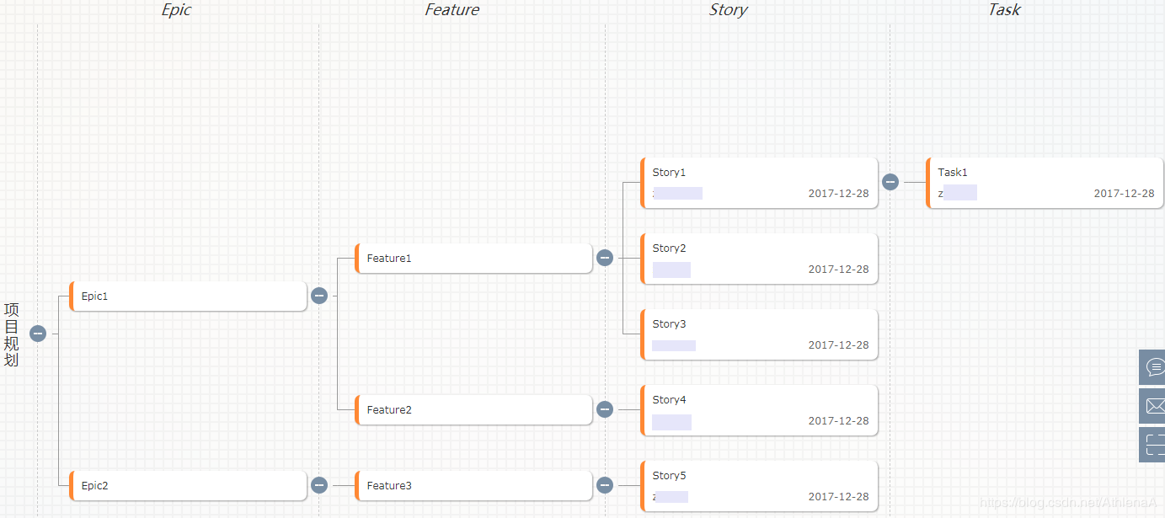

**Epic**

中文通常翻译为史诗，指公司的关键战略举措，可以是重大的业务方向，也可以是重大的技术演讲。企业通过对Epic的发现、定义、投资、管理和落地达成，使得企业的战略投资主题得以落地，并获得相应的市场地位和回报。

Epic的粒度比较大，需要分解为Feature，并通过Feature继续分解细化为User Story来完成最终的开发和交付。

Epic通常持续数月（months），需要多个迭代才能完成最终的交付。Epic应该对所有研发人员可见，这样可以让研发人员了解他们交付的Story承载怎样的战略举措，让研发人员能更好的理解其工作的价值。

Epic通常和公司的经营、竞争力、市场环境紧密相关，举例如下：  
例1  
市场差异化：用户体验全面超越竞争对手  
例2  
更好的解决方案：新增支持工业互联网的解决方案  
例3  
增加收入：产品需要在下个财季增加100万付费用户  
例4  
重大技术方向：产品需要全部切换为容器

**Feature**

中文通常翻译为特性，代表可以给客户带来价值的产品功能或特性。

Feature向上承接Epic，向下分解为User Story。相比Epic，Feature更具体形象，客户可以直接感知，通常在产品发布时作为ReleaseNotes的一部分发布给客户。

Feature通常持续数个星期（weeks），需要多个迭代完成交付。

Feature应该对客户都有实际的价值，特性的描述通常需要说明对客户的价值，与产品的形态、交付模式有关，举例如下：  
推荐模板：用户<角色> …希望<结果>… 以便于<目的>

例1  
用户A希望提供导入、导出功能，以便于用户批量整理数据，更高效。  
例2  
用户B希望提供超期的邮件通知，以便于用户及时处理任务。  
例3  
用户C希望优化鼠标拖动的体验，以便于让用户操作更快。  
例4  
用户D希望增加昵称功能，让用户更个性化。

**Story**

中文通常翻译为用户故事，User Story的简称。是从用户角度对产品需求的详细描述，更小粒度的功能。Story承接Feature，并放入有优先级的backlog中，持续规划、滚动调整优先级，始终让高优先级的Story更早的交付给客户。

story 包括三部分：用户故事卡片、详细描述、验收标准。

**（1）用户故事卡片**

三要素：用户、任务和活动、目标

框架：

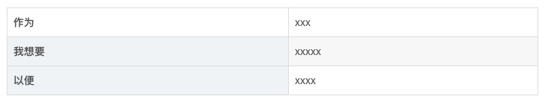

实例：

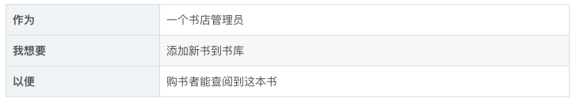

**（2）详细描述**

对如何实现“我想要”的详细描述。

**（3）验收标准（**如何确定Story已经完成？）

通过验证验收标准里的一系列内容，就能验证实现符合story的需求。

**操作步骤**  
1.进入项目查看页面。  
2.单击“工作 > 项目规划”菜单，如下图所示：

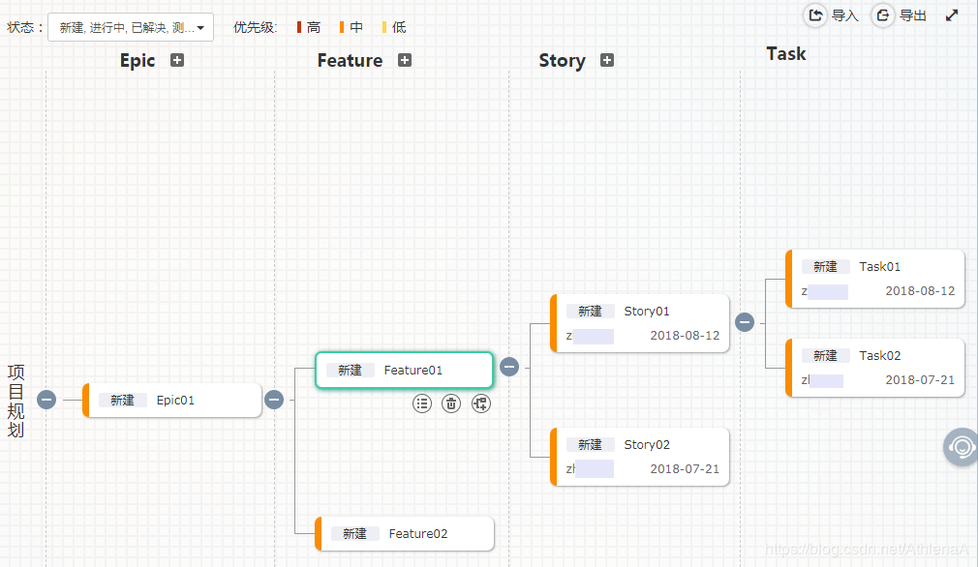

**项目规划中的参数项说明：**状态：项目规划页面筛选，可以通过勾选感兴趣的工作项状态按需显示工作项。  
优先级：三种颜色分别代表“高”、“中”、“低”优先级。  
导入：既可以下载模板填写关键字后导入，也可以从其它项目导出的xls,xlsx导入。  
导出：将被勾选“状态”的工作项导出压缩包，解压后为xlsx文件。  
+/-：点击可以展开或隐藏该类型下所有子工作项。  
查看详情：查看此工作项详情，可以修改详细内容。  
删除：删除此工作项及其所有子工作项。  
插入子主题：输入名称即可新增一条子工作项，其它信息可以新建后单击名称继续编辑。  
说明：  
工作项“处理人”名称，新建时默认是该工作项“创建人”；可以通过查看工作项详情中设置其它成员为“处理人”。  
工作项截止日期，默认是创建该工作项时间的第二天；可以通过查看工作项详情编辑工作项具体起止时间。  
添加Epic类型工作项（可添加多个），设置Epic工作项名称（如“Epic1”）后回车。

**简单理解：**

* Epic是公司重要战略举措；
* Feature是对你的用户有价值的功能；
* Story是分解的细粒度的开发交付的内容，是用户的细分场景；
* Task是完成需求的过程性的工作。

综合：对于软件企业，是实现从战略举措到战术执行落地的分层设计。

**feature和story的对比：**

* feature是外部可以感知的内容，story未必
* feature一般跨迭代跨团队，而story是一个迭代内部和团队内部
* feature针对多角色多维度多场景的功能描述，story关注一个具体的角色和场景
* feature一般不从具体的用户描述，更抽象，价值更大

**敏捷开发**

**瀑布模型 vs. 敏捷开发**

**瀑布模型**

即常规的开发流程：

1. 需求分析
2. 设计
3. 编码
4. 测试
5. 交付

只要是在“瀑布模型”下，返工就无法根本避免，因为来自于以下事实：

* 只要有沟通，就会有信息的变形，因此《需求分析》是不可靠的。
* 即使《需求分析》是可靠的，随着项目的进展，竞争对手的出现，需求也可能过时。
* 瀑布模型，这种自上而下的开发方式，无法响应这个快速变化的时代。

**敏捷开发**

《敏捷宣言》：  
个体和互动 高于 流程和工具；  
工作的软件 高于 详尽的文档；  
客户合作 高于 合同谈判；  
响应变化 高于 遵循计划。

也就是说，尽管右项有价值，我们更重视左项的价值。

**【敏捷开发的定义-百度百科】**敏捷开发以用户的需求进化为核心，采用迭代、循序渐进的方法进行软件开发。在敏捷开发中，软件项目在构建初期被切分成多个子项目，各个子项目的成果都经过测试，具备可视、可集成和可运行使用的特征。  
换言之，就是把一个大项目分为多个相互联系，但也可独立运行的小项目，并分别完成，在此过程中软件一直处于可使用状态。

**【敏捷冲刺】**因为世界是易变的，因此敏捷开发就不提倡像“瀑布模型”那样，一开始就制定整个产品的详细开发计划。而是提倡“小步快跑”的方式来实行整个产品功能。通过一个小计划接着一个小计划，通过反复迭代，最终实现产品的自我“进化”，自我完善。  
特点：短节奏，快调整  
好处：灵活多变，反应敏捷。任何时候，只要市场有变化，就马上调整下一步的开发计划。甚至是彻底放弃，及时止损。

**【敏捷开发中的术语-知乎形象（吐槽）版】**

* 敏捷开发：我们也不知道到底要开发啥，走一步看一步吧
* 用户故事：老板说明天要上这个功能，怎么实现我不管
* 快速迭代：上次做的功能点击率太低，把广告改成全屏
* 用户痛点：昨天用户投诉了，把广告调整下
* 拥抱变化：老板天天都有新想法，大家要适应（不要怪我）
* 持续交付：每个版本都有问题，总是持续交给测试，交付间隔10分钟
* 结对开发：bug太多了，直接去测试妹子的工位边测边改
* 代码评审：这个代码是你审的，将来出了问题你是要负责任的
* 弹性工作：不限定下班时间，修完bug才能走
* 四个润会：（Scrum Meeting）每天早上9:00开始，想上班迟到没门

**DevCloud 华为软开云**

https://www.huaweicloud.com/devcloud/  
一站式云端DevOps平台（是面向软件开发者提供的云服务，包括：

* 项目管理（敏捷迭代开发、社交化写作、多维度看板、项目统计报表）
* 配置管理
* 代码检查
* 编译、构建
* 测试管理
* 部署
* 发布管理

# 十、React学习笔记

**学习目标**

* 学会使用 create-react-app 创建 React 应用（创造她！）
* 学会通过 Props 传递参数（控制她！）
* 学会如何响应 Events（接受）
* 学会提取公用组件（精简）
* 学会利用 npm（美化）

**create-react-app介绍**

create-react-app 是由 Facebook 提供的一套开箱即用的 React 开发解决方案，提供了一键创建项目、开发、打包的一站式功能，集成了 React + Webpack 的功能。

**下载安装运行**

1. 下载安装Node.js
2. 打开终端，进入工作目录，输入指令：



1. 等待运行完成，运行以下指令进入目录

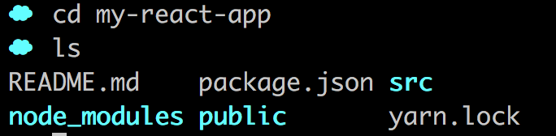

1. 在目录中运行以下指令，开启项目：

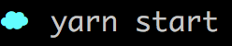

**Props**

React 中，每个组件均可以接收一些属性，即 Props。这些 Props 在渲染时被传递给组件，在组件中可以将 Props 的值与渲染进行绑定。绑定之后，Props 发生改变时，渲染出来的页面也会随着发生变更。

**Events**

React 中，事件和 DOM 事件非常相似。当一些事件发生时（比如点击按钮、按下鼠标、输入字符、元素加载完成等），会形成一个事件对象，并向上冒泡。在组件中，你可以通过捕获事件并绑定 Handler 的形式，处理这个事件。当然，不管是否对事件添加处理函数，该事件对象在发生时都会产生。

**公共组件**

在实际开发过程中，往往将具有一些统一逻辑 / 样式的组件提取出来，形成公共组件。在应用时，根据 Props 来控制其特别的地方。比如显示值、颜色甚至行为等等。当形成了一群公共组件时，便可以进一步封装成公共组件库，如：Ant Design、Material UI 等。

何时应该提取、如何封装、如何设计接口是体现一个工程师水平的最佳时刻，而这些操作原则，总结起来，就是：看情况，渐进的。

Props 既可以传递数值，也可以传递函数。

一般来说，函数传递使用在事件回调场景中。

不仅父组件可以通过 Props 改变子组件，子组件也可以通过事件回调，影响父组件。

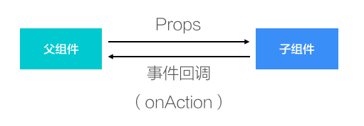

**npm**

npm 是JavaScript 世界的包管理工具，并且是 Node.js 平台的默认包管理工具。通过 npm 可以安装、共享、分发代码，管理项目依赖关系。

**安装**

使用 yarn 安装 number-to-words

